|  |  |  |
| --- | --- | --- |
| |  |  | | --- | --- | |  | **BỘ Y TẾ**  **TRUNG TÂM MUA SẮM TẬP TRUNG THUỐC QUỐC GIA** |   **QUY TRÌNH**  **BÁO CÁO THỰC HIỆN KẾT QUẢ VÀ**  **ĐIỀU TIẾT SỐ LƯỢNG THUỐC TRÚNG THẦU**  **THUỘC DANH MỤC ĐẤU THẦU TẬP TRUNG CẤP QUỐC GIA**  **VÀ DANH MỤC ĐƯỢC ÁP DỤNG HÌNH THỨC ĐÀM PHÁN GIÁ**  *SỐ: SOP.01.QTDUOC-TTMSTTTQG*  ***Lần ban hành: 02***  *(Ban hành kèm theo Quyết định số 56/QĐ-TTMS ngày 08/7/2019  của Trung tâm Mua sắm tập trung thuốc Quốc gia)*  **- Tháng 7/2019 -** |

|  |  |  |  |  |  |  |  |  |  |  |  |  |  |  |  |
| --- | --- | --- | --- | --- | --- | --- | --- | --- | --- | --- | --- | --- | --- | --- | --- |
| **BỘ Y TẾ**  **TRUNG TÂM MUA SẮM TẬP TRUNG THUỐC QUỐC GIA**  **QUY TRÌNH**  **BÁO CÁO THỰC HIỆN KẾT QUẢ VÀ**  **ĐIỀU TIẾT SỐ LƯỢNG THUỐC TRÚNG THẦU**  **THUỘC DANH MỤC ĐẤU THẦU TẬP TRUNG CẤP QUỐC GIA**  **VÀ DANH MỤC ĐƯỢC ÁP DỤNG HÌNH THỨC ĐÀM PHÁN GIÁ**  *SỐ: SOP.01.QTDUOC-TTMSTTTQG*  ***Lần ban hành: 02***   |  |  |  | | --- | --- | --- | | NGƯỜI VIÊT | NGƯỜI KIỂM TRA | NGƯỜI DUYỆT | | Phòng Nghiệp vụ Dược | TM. Phòng Nghiệp vụ Dược | Giám đốc TTMSTTQG | | **Ngày 15/6/2019** | **Ngày 01/7/2019** | **Ngày 08/7/2019** | |  |  |  | | ThS. DS. Đặng Thu Trà | ThS. DS. Nguyễn Lê Hiên | ThS. Nguyễn Trí Dũng | |

**MỤC LỤC**

1. **MỤC ĐÍCH 1**
2. **PHẠM VI ÁP DỤNG 1**
3. **ĐỊNH NGHĨA, THUẬT NGỮ VÀ VIẾT TẮT 1**
4. **TÀI LIỆU THAM CHIẾU CHÍNH 2**
5. **LIÊN HỆ 2**
6. **NGUYÊN TẮC CHUNG 2**
   1. Đối với công tác báo cáo kết quả thực hiện đấu thầu tập trung

cấp Quốc gia, đàm phán giá 2

* 1. Đối với công tác phát sinh nhu cầu và điều tiết thuốc trúng thầu

đấu thầu tập trung cấp Quốc gia, đàm phán giá 3

1. **CÁC BƯỚC BÁO CÁO VÀ ĐỀ NGHỊ ĐIỀU CHUYỂN SỐ LƯỢNG**

**THUỐC TRÚNG THẦU THUỘC DANH MỤC ĐẤU THẦU TẬP TRUNG**

**CẤP QUỐC GIA, ĐÀM PHÁN GIÁ 4**

7.1 Báo cáo tình hình thực hiện kết quả ĐTTTQG, ĐPG 4

7.1.1 Đối với các nhà thầu trúng thầu 4

7.1.2 Đối với các cơ sở y tế, các Sở Y tế, các đơn vị MSTTĐP 4

7.2 Điều tiết và mua tăng thêm số lượng được phân bổ 6

7.2.1 Khi cơ sở y tế có nhu cầu sử dụng tăng không quá 20% số lượng

được phân bổ 6

7.2.2 Khi cơ sở y tế có nhu cầu sử dụng tăng thêm trên 20% số lượng

được phân bổ và/hoặc phát sinh nhu cầu mới trong phạm vi địa phương 6

7.2.3 Khi cơ sở y tế có nhu cầu sử dụng tăng thêm trên 20% số lượng

được phân bổ và/hoặc phát sinh nhu cầu mới ngoài phạm vi địa phương

hoặc đối với cơ sở y tế trực thuộc Bộ Y tế 7

1. **LƯU HỒ SƠ 9**
2. **CÁC PHỤ LỤC 9**

Phụ lục 1: Các thao tác sử dụng phần mềm báo cáo thực hiện kết quả và

điều tiết số lượng thuốc trúng thầu thuộc danh mục đấu thầu tập trung

cấp Quốc gia và danh mục Đàm phán giá 10

Phụ lục 2: Danh mục các biểu mẫu báo cáo và điều tiết thuốc trúng thầu 25

|  |  |  |
| --- | --- | --- |
| BỘ Y TẾ  **TRUNG TÂM**  **MUA SẮM TẬP TRUNG THUỐC QUỐC GIA** | **QUY TRÌNH**  **BÁO CÁO THỰC HIỆN KẾT QUẢ VÀ**  **ĐIỀU TIẾT SỐ LƯỢNG THUỐC**  **TRÚNG THẦU THUỘC DANH MỤC**  **ĐẤU THẦU TẬP TRUNG CẤP QUỐC GIA VÀ DANH MỤC ĐÀM PHÁN GIÁ** | Mã số: SOP.01. QT.DUOC-TMSTTTQG  Lần ban hành: 02 |

1. **MỤC ĐÍCH**

Quy trình này nhằm quy định cách thức thống nhất trong quá trình báo cáo thực hiện kết quả đấu thầu và việc tiếp nhận yêu cầu điều chuyển số lượng thuốc trúng thầu thuộc danh mục đấu thầu tập trung cấp Quốc gia, đàm phán giá.

Công tác báo cáo thực hiện kết quả trúng thầu đúng thời gian, chính xác và việc thống nhất các nội dung đề nghị điều chuyển số lượng thuốc khi có nhu cầu sử dụng thuốc tăng cao hơn so với số lượng được phân bổ sẽ giúp Trung tâm Mua sắm tập trung thuốc Quốc gia thực hiện điều tiết một cách hiệu quả nhất, đảm bảo thuốc phục vụ cho công tác điều trị tại các cơ sở y tế trên toàn quốc.

1. **PHẠM VI ÁP DỤNG**

* Tất cả các cơ sở y tế công lập trên toàn quốc sử dụng thuốc thuộc danh mục đấu thầu tập trung cấp Quốc gia, đàm phán giá;
* Các đơn vị đầu mối tổng hợp nhu cầu, các đơn vị đầu mối mua sắm tập trung cấp địa phương, các cơ quan quản lý y tế của Bộ, cơ quan ngang Bộ, cơ quan thuộc Chính phủ;
* Các nhà thầu trúng thầu các gói thầu thuộc danh mục đấu thầu tập trung cấp Quốc gia, đàm phán giá của Trung tâm Mua sắm tập trung thuốc Quốc gia;
* Trung tâm Mua sắm tập trung thuốc Quốc gia;
* Thời gian áp dụng: từ ngày 01/07/2019.

1. **ĐỊNH NGHĨA, THUẬT NGỮ VÀ TỪ VIẾT TẮT**

* CSYT: Cơ sở y tế
* CSYT nhận: Cơ sở y tế (bệnh viện thuộc địa phương, bệnh viện thuộc Bộ, ngành quản lý hoặc bệnh viện trực thuộc Bộ Y tế) có nhu cầu sử dụng *tăng thêm* trên 20% số lượng thuốc trúng thầu thuộc danh mục đấu thầu tập trung cấp Quốc gia, đàm phán giá đã được phân bổ;
* CSYT cho: Cơ sở y tế (bệnh viện thuộc địa phương, bệnh viện thuộc Bộ, ngành quản lý hoặc bệnh viện trực thuộc Bộ Y tế) đồng ý *điều chuyển đi* số lượng thuốc trúng thầu thuộc danh mục đấu thầu tập trung cấp Quốc gia, đàm phán giá đã được phân bổ;
* SYT nhận: Sở Y tế nơi có bệnh viện thuộc địa phương/bệnh viện thuộc Bộ, ngành quản lý đóng trên địa bàn có nhu cầu sử dụng *tăng thêm* trên 20% số lượng thuốc trúng thầu thuộc danh mục đấu thầu tập trung cấp Quốc gia, đàm phán giá đã được phân bổ;
* Đơn vị MSTTĐP nhận: Đơn vị mua thuốc tập trung cấp địa phươngnơi có bệnh viện thuộc địa phương/bệnh viện thuộc Bộ, ngành quản lý đóng trên địa bàn có nhu cầu sử dụng *tăng thêm* trên 20% số lượng thuốc trúng thầu thuộc danh mục đấu thầu tập trung cấp Quốc gia, đàm phán giá đã được phân bổ;
* Trung tâm MSTTQG: Trung tâm mua sắm tập trung thuốc Quốc gia;
* Phần mềm: Phần mềm báo cáo thực hiện kết quả và điều tiết số lượng thuốc trúng thầu thuộc danh mục đấu thầu tập trung cấp Quốc gia và danh mục đàm phán giá.
* ĐTTTQG: Đấu thầu tập trung Quốc gia
* ĐPG: đàm phán giá

1. **TÀI LIỆU THAM CHIẾU CHÍNH**

* Thông tư số 09/2016/TT-BYT ngày 5/5/2016 của Bộ Y tế ban hành danh mục thuốc đấu thầu, danh mục thuốc đấu thầu tập trung, danh mục thuốc được áp dụng hình thức đàm phán giá
* Thông tư số 11/2016/TT-BYT ngày 11/5/2016 của Bộ Y tế quy định việc đấu thầu thuốc tại các cơ sở y tế công lập

1. **Liên hệ về công tác báo cáo, điều tiết kết quả đấu thầu tập trung cấp Quốc gia, đàm phán giá**

* Phòng Nghiệp vụ Dược - Trung tâm Mua sắm tập trung thuốc Quốc gia

Điện thoại: 024 6273 2383

Email: [nghiepvuduoc.ttms@gmail.com](mailto:nghiepvuduoc.ttms@gmail.com)

* Địa chỉ gửi công văn, báo cáo:

Trung tâm Mua sắm tập trung thuốc Quốc gia

138A Giảng Võ - Ba Đình - Hà Nội

Email: [nghiepvuduoc.ttms@gmail.com](mailto:nghiepvuduoc.ttms@gmail.com)

* Phần mềm nhận báo cáo, văn bản điều tiết: [WWW.TTMS.MOH.GOV.VN](http://WWW.TTMS.MOH.GOV.VN)

1. **NGUYÊN TẮC CHUNG:**
   1. ***Đối với công tác báo cáo kết quả thực hiện đấu thầu tập trung cấp Quốc gia, đàm phán giá***
   * Các cơ sở y tế/đơn vị báo cáo định kỳ hàng quý theo yêu cầu trong quá trình thực hiện hợp đồng cung cấp thuốc thuộc danh mục đấu thầu tập trung cấp quốc gia và danh mục đàm phán giá về Sở Y tế/Đơn vị mua sắm thuốc tập trung cấp địa phương tương ứng. Sở Y tế/ Đơn vị Mua sắm tập trung cấp địa phương sẽ tổng hợp và báo cáo Trung tâm MSTTQG để cập nhật trên Cổng Thông tin điện tử Bộ Y tế. Riêng đối với các cơ sở y tế trực thuộc Bộ Y tế báo cáo trực tiếp Trung tâm MSTTQG.
   * Các nhà thầu báo cáo tình hình thực hiện kết quả trúng thầu thuộc danh mục đấu thầu tập trung cấp Quốc gia và danh mục đàm phán giá định kỳ hàng tháng, hàng quý và gửi về Trung tâm MSTTQG.
   * Các cơ sở y tế rà soát và sử dụng số lượng thuốc đã dự trù và được phân bổ trong thỏa thuận khung (trừ thuốc cấp cứu, thuốc chống độc và thuốc hiếm). Đơn vị đầu mối tổng hợp nhu cầu cấp địa phương phối hợp với cơ quan quản lý y tế các Bộ, ngành có trách nhiệm điều tiết việc thực hiện kế hoạch để bảo đảm sử dụng tối thiểu 80% số lượng thuốc của các cơ sở y tế của địa phương, của các cơ sở y tế do các Bộ, ngành quản lý trên địa bàn và báo cáo về Trung tâm MSTTQG.
   1. ***Đối với công tác phát sinh nhu cầu và điều tiết thuốc trúng thầu đấu thầu tập trung cấp Quốc gia, đàm phán giá***

* Trong trường hợp cần thiết, các cơ sở y tế có thể mua tăng thêm nhưng không được vượt quá 20% số lượng đã được phân bổ trong thỏa thuận khung theo quy định tại Điều 31 Thông tư 11/2016/TT-BYT.
* Trường hợp nhu cầu sử dụng thuốc của địa phương hoặc của các cơ sở y tế do Bộ Y tế quản lý cần thiết *tăng thêm (giảm đi)* trên 20% số lượng thuốc được phân bổ trong thỏa thuận khung thì thực hiện theo nguyên tắc sau:

➀ Tra cứu thông tin về lượng thuốc đã phân bổ còn lại của các cơ sở y tế sau quý gần nhất được cập nhật trên phần mềm tại mục Tra cứu trong menu Điều chuyển.

➁ Liên lạc, phối hợp với CSYT cho để đề xuất cụ thể số lượng xin điều chuyển *tăng (giảm).*

➂ Đối với trường hợp CSYT nhận và CSYT cho trực thuộc cùng Sở Y tế/Đơn vị MSTTĐP (bao gồm cả Y tế các Bộ/ngành), Sở Y tế/Đơn vị MSTTĐP thống nhất giữa hai CSYT và chủ động điều tiết trong dịa bàn. Sở Y tế/Đơn vị MSTTĐP tham khảo Quy trình theo mục 7.2.2 và chủ động ban hành Quy trình trong địa bàn.

➃ Đối với CSYT trực thuộc Bộ Y tế hoặc trường hợp CSYT nhận và CSYT cho trực thuộc hai Sở Y tế/Đơn vị MSTTĐP khác nhau, Trung tâm MSTTQG là đầu mối ban hành công văn chấp thuận/từ chối theo mục 7.2.3.

* Trong trường hợp cần thiết, căn cứ vào tình hình sử dụng thuốc của các cơ sở y tế, Trung tâm MSTTQG chủ động điều tiết để đảm bảo sử dụng 80% số lượng thuốc đã dự trù.
  1. **Việc báo cáo và điều tiết thuốc** trúng thầu đấu thầu tập trung cấp Quốc gia và đàm phán giá được thực hiện trên phần mềm online tại địa chỉ [**www.ttms.moh.gov.vn**](http://www.ttms.moh.gov.vn/)để đảm bảo tính thống nhất và cập nhật dữ liệu thuận lợi**.**

Các biểu mẫu báo cáo, điều tiết chung tại Phụ lục 2 đã được cài đặt mặc định tại mỗi mục của phần mềm. Các bước thao tác trên phần mềm được hướng dẫn cụ thể trong Phụ lục 1 Hướng dẫn quy trình và thao tác sử dụng phần mềm điều tiết thuốc thuộc danh mục đấu thầu tập trung cấp Quốc gia, đàm phán giá của Quy trình này.

**7. CÁC BƯỚC BÁO CÁO VÀ ĐỀ NGHỊ ĐIỀU CHUYỂN SỐ LƯỢNG THUỐC TRÚNG THẦU THUỘC DANH MỤC ĐẤU THẦU TẬP TRUNG CẤP QUỐC GIA, ĐÀM PHÁN GIÁ**

|  |  |  |
| --- | --- | --- |
| **Trách nhiệm** | **Các bước thực hiện** | **Mô tả/Biểu mẫu** |
| * 1. **Báo cáo tình hình thực hiện kết quả ĐTTTQG, ĐPG** | | |
| **7.1.1 Đối với các nhà thầu trúng thầu** | | |
| Các công ty trúng thầu | **Báo cáo tháng:**  Báo cáo xuất – nhập – tồn  các thuốc trúng thầu ĐTTTQG, ĐPG trong tháng liền kề gửi Trung tâm MSTTQG | ***Trước ngày 10 hàng tháng:***   * ­Thực hiện báo cáo tháng trước liền kề trên phần mềm theo hướng dẫn chi tiết tại mục 3 Phần II Phụ lục 1. * Yêu cầu số lượng thuốc tồn kho cuối kỳ và kế hoạch nhập hàng tháng kế tiếp phải đảm bảo cung ứng cho các cơ sở y tế. * Trong trường hợp số lượng thuốc không đảm bảo cung ứng cần giải trình lý do và thời gian dự kiến đảm bảo cung ứng. * Nhà thầu gửi báo cáo tháng trên phần mềm và bằng văn bản cùng các tài liệu kèm theo về Trung tâm MSTTQG theo **Biểu mẫu 01** tại Phụ lục 2. |
| **Báo cáo quý:**  Báo cáo chi tiết kết quả thực hiện quý trước gửi Trung tâm MSTTQG | ***Trước ngày 15 tháng đầu tiên của mỗi quý:***   * Báo cáo chi tiết kết quả thực hiện quý trước các thuốc trúng thầu ĐTTTQG và ĐPG đối với từng cơ sở y tế trên phần mềm theo hướng dẫn chi tiết tại mục 3 Phần II Phụ lục 1. * Nhà thầu gửi báo cáo quý trên phần mềm và bằng văn bản về Trung tâm MSTTQG theo **Biểu mẫu 02** tại Phụ lục 2. |
| * + 1. **Đối với các cơ sở y tế, các Sở Y tế, các đơn vị mua sắm tập trung cấp địa phương** | | |
| - Các CSYT do địa phương quản lý  - Các CSYT do các Bộ, ngành quản lý  Báo cáo định kỳ kết quả thực hiện quý trước gửi đơn vị MSTTĐP |  | ***Trước ngày 10 tháng đầu tiên của mỗi quý:***   * Các CSYT báo cáo kết quả thực hiện quyết định lựa chọn nhà thầu của Trung tâm MSTTQG trên phần mềm theo hướng dẫn tại mục II Phụ lục 1. * Báo cáo cần cập nhật số lượng thuốc được mua tăng thêm không quá 20% và số lượng được chấp thuận điều chuyển của SYT/Trung tâm MSTTQG. * Báo cáo theo **Biểu mẫu 03** Phụ lục 2đượcgửi trên phần mềm và bằng văn bản về Sở Y tế/Đơn vị MSTTĐP để tổng hợp kết quả thực hiện trên địa bàn. |
| - Các CSYT thuộc Bộ Y tế quản lý | Báo cáo định kỳ kết quả thực hiện quý trước gửi Trung tâm MSTTQG | ***Trước ngày 15 tháng đầu tiên của mỗi quý:***   * Thực hiện tương tự như đối với các cơ sở y tế do địa phương quản lý và gửi về Trung tâm MSTTQG để tổng hợp. |
| - SYT/ Đơn vị MSTTĐP | Duyệt và tổng hợp báo cáo kết quả thực hiện thuốc trên phần mềm và gửi về Trung tâm MSTTQG | ***Trước ngày 15 tháng đầu tiên của mỗi quý:***   * SYT/Đơn vị MSTTĐP xem xét, duyệt và tổng hợp báo cáo kết quả thực hiện quyết định lựa chọn nhà thầu đấu thầu tập trung Quốc gia quý trước liền kề của các CSYT do địa phương quản lý và các CSYT do Bộ, ngành quản lý trên địa bàn theo hướng dẫn tại mục II Phụ lục 1. * Báo cáo tổng hợp của SYT/Đơn vị MSTTĐP theo **Biểu mẫu 03** Phụ lục 2đượcgửi trên phần mềm và bằng văn bản về Trung tâm MSTTQG. |
| - Phòng Nghiệp vụ Dược – Trung tâm MSTTQG | Tổng hợp thông tin về tình hình thực hiện kết quả trúng thầu thuốc của CSYT, SYT/Đơn vị MSTTĐP và Nhà thầu  Công bố kết quả thực hiện trên trang Thông tin điện tử của Bộ Y tế và trên phần mềm | * Tổng hợp tình hình thực hiện quyết định lựa chọn nhà thầu của các cơ sở y tế và nhà thầu đến thời điểm báo cáo. * Cập nhật số lượng thuốc đã được cung cấp và số lượng được phân bổ chưa thực hiện của từng CSYT và toàn quốc trên Cổng thông tin điện tử Bộ Y tế để phục vụ cho công tác điều tiết. |
| * 1. **Điều tiết và mua tăng thêm số lượng được phân bổ** | | |
| * + 1. **Khi cơ sở y tế có nhu cầu sử dụng tăng không quá 20% số lượng được phân bổ** | | |
| - Các CSYT và nhà thầu | Thông báo và tiến hành các thủ tục ký phụ lục hợp đồng với nhà thầu cung cấp thuốc | - Các CSYT và các nhà thầu cung cấp thuốc tiến hành ký phụ lục hợp đồng theo **Biểu mẫu 11** Phụ lục 2.  - Các CSYT và các nhà thầu báo cáo tại báo cáo định kỳ trên phần mềm theo Phụ lục 1 và **Biểu mẫu 01, Biểu mẫu 02, Biểu mẫu 03** Phụ lục 2.  **-** Nhà thầu có trách nhiệm gửi phụ lục hợp đồng đã ký về Trung tâm MSTTQG**.** |
| **7.2.2 Khi cơ sở y tế có nhu cầu sử dụng tăng thêmtrên 20% số lượng được phân bổ trong phạm vi địa phương (trừ trường hợp phát sinh nhu cầu nhưng chưa được phân bổ do chưa tổng hợp nhu cầu khi xây dựng kế hoạch)** | | |
| - Các CSYT cần thiết sử dụng **tăng thêm** trên 20% số lượng được phân bổ bao gồm các CSYT thuộc địa phương, các Bộ, ngành trên địa bàn | 1. CSYT nhận thống nhất với CSYT cho về việc đề nghị điều chuyển tăng/giảm số lượng thuốc được phân bổ  2. CSYT nhận lập công văn đề nghị và giải trình lý do  3. CSYT cho duyệt đề nghị | - CSYT nhận tra cứu thông tin thuốc trúng thầu còn lại của các cơ sở y tế trên phần mềm theo hướng dẫn tại Phần III Phụ lục 1.  - CSYT nhận trao đổi, thỏa thuận thống nhất với CSYT cho về việc điều chuyển trước khi tiến hành điều chuyển chính thức.  - CSYT nhận lập đề nghị trên phần mềm theo hướng dẫn tại Phần III Phụ lục 1 và in, ký đóng dấu, đính kèm file scan theo **Biểu mẫu 04** và **Biểu mẫu 05** Phụ lục 2 lên phần mềm.  - CSYT cho thực hiện duyệt đề nghị trên phần mềm theo hướng dẫn tại Phụ lục 1, in văn bản, ký đóng dấu, đính kèm file scan theo **Biểu mẫu 06** Phụ lục 2 lên phần mềm để gửi cho đơn vị quản lý và CSYT nhận. |
| - SYT nhận/ Đơn vị MSTTĐP nhận | 1. SYT nhận/ Đơn vị MSTTĐP nhận  (đối với CSYT thuộc địa phương, Bộ/ngành quản lý) duyệt đề nghị đối với từng thuốc  2. Lập và phát hành công văn (chấp thuận/ từ chối) | - Sau khi đề nghị được 2 CSYT hoàn thiện, SYT/Đơn vị MSTTĐP duyệt đề nghị đối với từng thuốc đề nghị điều chuyển trên phần mềm (đồng ý/từ chối và nêu lý do) theo hướng dẫn tại Phần III Phụ lục 1.  - Công văn tổng hợp về chấp thuận điều tiết của SYT/Đơn vị MSTTĐP thực hiện theo **Biểu mẫu 08** Phụ lục 2, ký đóng dấu, đính kèm file scan lên phần mềm và gửi cho:  + Các CSYT;  + Các nhà thầu trúng thầu có liên quan;  + Cơ quan Bảo hiểm xã hội tỉnh để các cơ sở y tế được cung ứng và sử dụng thuốc;  + Trung tâm MSTTQG để theo dõi. |
| - Các CSYT  - Các nhà thầu trúng thầu | Trường hợp SYT/Đơn vị MSTTĐP chấp thuận đề nghị: Các CSYT và nhà thầu ký kết hợp đồng/phụ lục hợp đồng và gửi 01 bản về Trung tâm MSTTQG | *- Trong vòng 15 ngày* kể từ ngày nhận được công văn chấp thuận của Đơn vị MSTTĐP, các CSYT và các nhà thầu cung cấp thuốc tiến hành ký hợp đồng theo **Biểu mẫu 10** hoặc phụ lục hợp đồng theo **Biểu mẫu 11** tại Phụ lục 2 và thực hiện cung ứng thuốc.  - CSYT, SYT/Đơn vị MSTTĐP, Nhà thầu theo dõi, báo cáo cập nhật trên phần mềm vào kỳ báo cáo quý tiếp theo và Nhà thầu có trách nhiệm gửi hợp đồng/phụ lục hợp đồng đã ký về Trung tâm MSTTQG. |
| - Trung tâm MSTTTQG | Nhận hợp đồng/phụ lục hợp đồng để theo dõi | Trung tâm MSTTQG nhận báo cáo để theo dõi. |
| * + 1. **Khi cơ sở y tế có nhu cầu sử dụng *tăng thêm* trên 20% số lượng được phân bổ ngoài phạm vi địa phương và/hoặc phát sinh nhu cầu nhưng chưa được phân bổ do chưa tổng hợp nhu cầu khi xây dựng kế hoạch hoặc đối với các cơ sở y tế trực thuộc Bộ Y tế** | | |
| - Các CSYT cần thiết sử dụng *tăng thêm* trên 20% số lượng được phân bổ;  - Các CSYT trực thuộc Bộ Y tế | 1. CSYT nhận thống nhất với CSYT cho về việc đề nghị điều chuyển tăng/giảm số lượng thuốc được phân bổ  2. CSYT nhận lập công văn đề nghị và giải trình lý do  3. CSYT cho duyệt đề nghị | - Thực hiện tương tự đối với trường hợp *“Khi cơ sở y tế có nhu cầu sử dụng tăng thêm trên 20% số lượng được phân bổ và/hoặc phát sinh nhu cầu mới trong phạm vi địa phương”*. |
| - SYT/ Đơn vị MSTTĐP nhận | 1. SYT/ Đơn vị MSTTĐP nhận (đối với CSYT thuộc địa phương, Bộ, ngành quản lý) duyệt đề nghị đối với từng thuốc  2. Lập và phát hành công văn tổng hợp (đồng ý/ từ chối)  3. Gửi công văn đồng ý cho Trung tâm MSTTQG | - SYT nhận/Đơn vị MSTTĐP nhận duyệt trên phần mềm đối với từng thuốc đề nghị điều chuyển theo hướng dẫn tại Phần III Phụ lục 1 và lập công văn tổng hợp đồng ý theo **Biểu mẫu 07** tại Phụ lục 2, ký đóng dấu, đính kèm file scan lên phần mềm để gửi về Trung tâm MSTTQG.   * *Đối với các CSYT nhận là CSYT trực thuộc Bộ Y tế không áp dụng bước này.* |
| - Trung tâm MSTTTQG | Ban hành công văn phúc đáp (chấp thuận/từ chối) tới SYT nhận/Đơn vị MSTTĐP nhận, CSYT nhận, CSYT cho và nhà thầu cung cấp thuốc | - Sau khi nhận được đầy đủ hồ sơ đề nghị điều chuyển trên phần mềm, Trung tâm MSTTQG sẽ ban hành công văn chấp thuận chung/từ chối cho các trường hợp điều chuyển thuốc phát sinh trong kì.  - Trung tâm MSTTQG ban hành công văn chấp thuận theo **Biểu mẫu 09** Phụ lục 2 cho SYT nhận/Đơn vị MSTTĐP nhận, CSYT cho, CSYT nhận, nhà thầu trúng thầu có liên quan để tiến hành ký kết hợp đồng/phụ lục hợp đồng (**Biểu mẫu 10/Biểu mẫu 11**) và Trung tâm giám định BHYT và thanh toán đa tuyến khu vực phía Bắc.  - Các cơ sở y tế chủ động gửi đầy đủ tài liệu lên cơ quan Bảo hiểm xã hội trên địa bàn và gửi dữ liệu điện tử về Cổng tiếp nhận dữ liệu Hệ thống thông tin giám định bảo hiểm y tế của cơ quan Bảo hiểm xã hội để được giám định và thanh toán. |
| - Các CSYT  - Các công ty trúng thầu | Trường hợp Trung tâm MSTTQG chấp thuận đề nghị: Ký kết hợp đồng/phụ lục hợp đồng và gửi 01 bản về Trung tâm MSTTQG | - Trong vòng 15 ngày kể từ ngày nhận được công văn chấp thuận của Trung tâm MSTTQG, các CSYT và các nhà thầu cung cấp thuốc tiến hành ký hợp đồng theo **Biểu mẫu 10** hoặc phụ lục hợp đồng theo **Biểu mẫu 11** tại Phụ lục 2 và thực hiện cung ứng thuốc.  - CSYT, SYT/Đơn vị MSTTĐP, Nhà thầu theo dõi, báo cáo cập nhật trên phần mềm vào kỳ báo cáo quý tiếp theo và Nhà thầu có trách nhiệm gửi hợp đồng/phụ lục hợp đồng đã ký về Trung tâm MSTTQG. |

### LƯU HỒ SƠ

### Các công văn, hồ sơ liên quan đến quá trình điều tiết được lưu tại các bên liên quan để thuận tiện cho công tác cung ứng, thanh toán bảo hiểm y tế và công tác thanh tra, kiểm tra công tác thực hiện kết quả đấu thầu thuốc thuộc danh mục đấu thầu tập trung cấp Quốc gia, đàm phán giá.

### 9. CÁC PHỤ LỤC:

### Phụ lục 1: Các thao tác sử dụng phần mềm báo cáo thực hiện kết quả và điều tiết số lượng thuốc trúng thầu thuộc danh mục đấu thầu tập trung cấp quốc gia và danh mục đàm phán giá.

### Phụ lục 2: Danh mục các biểu mẫu báo cáo và điều tiết thuốc trúng thầu.

### PHỤ LỤC 1

**CÁC THAO TÁC SỬ DỤNG PHẦN MỀM BÁO CÁO**

**THỰC HIỆN KẾT QUẢ VÀ ĐIỀU TIẾT SỐ LƯỢNG THUỐC TRÚNG THẦU**

**THUỘC DANH MỤC ĐTTT CẤP QUỐC GIA VÀ DANH MỤC ĐÀM PHÁN GIÁ**

# PHẦN I: HƯỚNG DẪN VÀO HỆ THỐNG

***Lưu ý:*** *Trên phần mềm tại mỗi menu đều có mục* ***Hướng dẫn sử dụng****, Anh/chị có thể nghiên cứu thêm khi thực hiện các thao tác.*

## Đăng nhập

Để sử dụng phần mềm các anh/chị làm theo bước sau đây:

* Vào trình duyệt web (IE, firefox, chrome) theo địa chỉ http://ttms.moh.gov.vn
* Giao diện đăng nhập vào chương trình hiển thị như sau

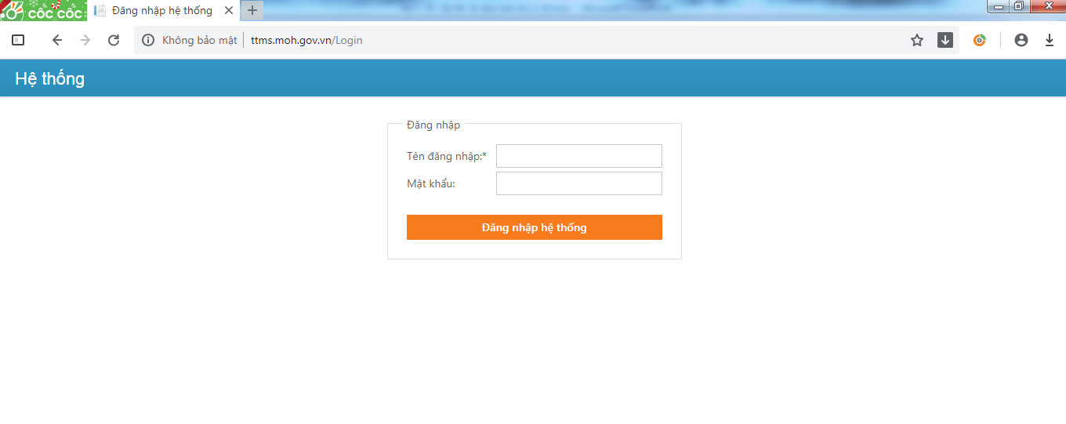

* + **Tên truy cập**: Là tên được hệ thống cung cấp và gửi đến các Sở Y tế/BVTW theo file đính kèm. Đối với các cơ sở y tế trực thuộc Sở/cơ sở y tế Bộ/Ngành, Sở Y tế trên địa bàn sẽ cấp tên truy cập cho từng đơn vị.

**Lưu ý:** các cơ sở y tế trực thuộc Sở/cơ sở y tế Bộ/Ngành chủ động liên hệ với Sở Y tế trên địa bàn để sớm được cấp tên truy cập.

* + **Mật khẩu**: Truy cập lần đầu, hệ thống không yêu cầu mật khẩu. Trường hợp quên mật khẩu, liên hệ với đơn vị quản lý để được hướng dẫn.

## Cập nhật thông tin và Đổi mật khẩu

* 1. ***Cập nhật thông tin:***

Để phục vụ thông tin liên lạc được nhanh chóng, kịp thời, các đơn vị cập nhật thông tin tại menu con “Cập nhật thông tin” trong mục Tài khoản của đơn vị. Anh/chị bổ sung các thông tin về địa chỉ, điện thoại của đơn vị, tên, số điện thoại, chức vụ của người liên hệ...

## Khi có sự thay đổi các thông tin trên, đề nghị quý đơn vị cập nhật lại thông tin để Trung tâm MSTTQG được biết.

## 

## 

* 1. ***Đổi mật khẩu:***

Ngay sau khi đăng nhập và cập nhật thông tin, các đơn vị lưu ý đổi mật khẩu để đảm bảo an toàn dữ liệu thông tin.

- Chọn menu con “Đổi mật khẩu” trong mục tài khoản của đơn vị

- Anh/Chị hãy gõ mật khẩu đang sử dụng vào ô “**Mật khẩu cũ**”. Đối với lần đổi mật khẩu đầu tiên ô “**Mật khẩu cũ**” để trống.

- Gõ mật khẩu mới vào ô “**Mật khẩu mới**”, bạn hãy gõ lại chính xác mật khẩu này vào ô “**Xác nhận mật khẩu**” để chắc chắn rằng bạn đã gõ đúng mật khẩu.

- Chọn “**Đổi mật khẩu**” để hoàn tất. Từ lần đăng nhập sau bạn hãy sử dụng mật khẩu mới này để đăng nhập chương trình.

## Đóng, mở chương trình

Khi hệ thống đang chạy trên phần mềm cũng tương đương với các Anh/Chị đang truy cập vào 1 trang web.

- Để Đóng và thoát khỏi chương trình chỉ cần tắt bỏ trình duyệt mình đang sử dụng

- Hoặc chọn “**Thoát phiên làm việc**” để đăng xuất khỏi hệ thống.

# PHẦN II: QUY TRÌNH BÁO CÁO

## *. Đối với các cơ sở y tế:*

*- Bước 1: Đăng nhập*

*- Bước 2: Nhập báo cáo*

Vào menu con “**Nhập báo cáo**” tại menu “**Tình hình sử dụng**”

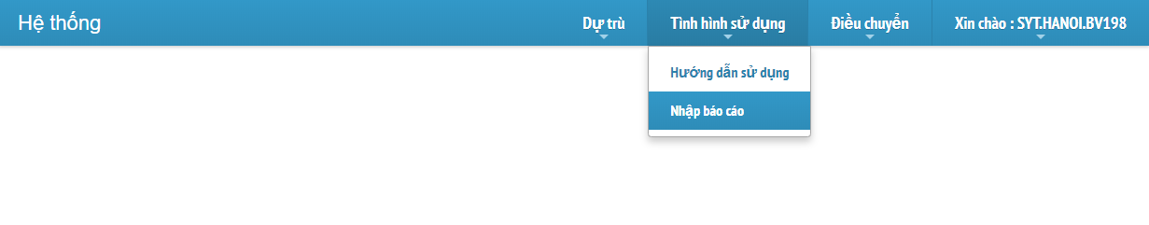

- *Bước 3: Chọn gói thầu:* Trung tâm MSTTQG cập nhật kết quả trúng thầu tất cả các gói thầu ĐTTT, ĐPG các đơn vị được phân bổ. Tên các gói thầu sẽ như sau:

Năm 2017: ĐTTT.BDG.01.2017; ĐTTT.generic.02.2017, …

Năm 2018: ĐPG.BDG.01.2018, ĐTTT.BDG.01.2018, ĐTTT.generic.02.2018, …

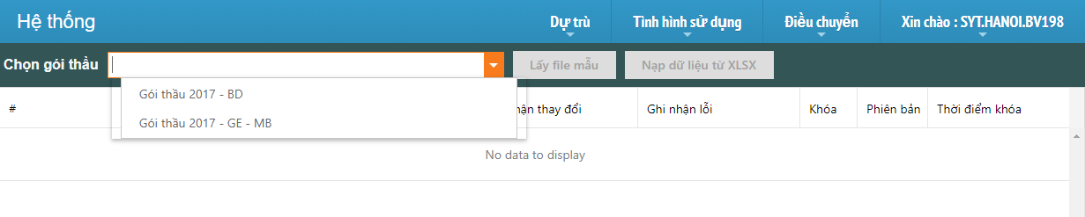

* + *Bước 4: Lấy file mẫu và nhập dữ liệu:*

Click “**lấy file mẫu”**, lưu vào máy và nhập dữ liệu báo cáo từng thuốc về:

* + - Số lượng nhập kỳ này;
    - Số lượng sử dụng kỳ này;

Lưu lại dữ liệu đã nhập.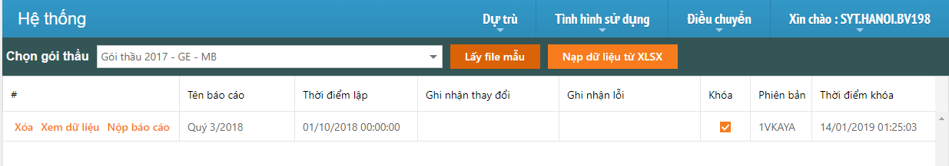

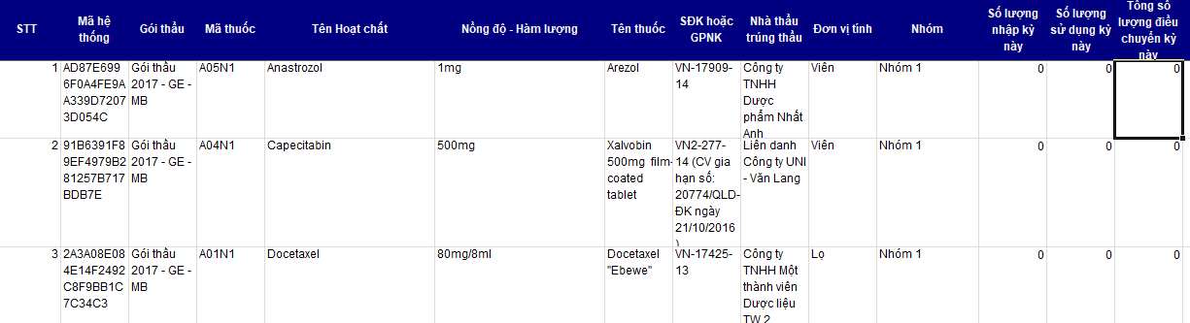

* + *Bước 5: Nạp dữ liệu:*

Click “Nạp dữ liệu từ xlsx”, chọn kỳ báo cáo, click “**Browse**” để tải file đã nhập dữ liệu và click “đồng ý” để hoàn tất bước nạp dữ liệu.

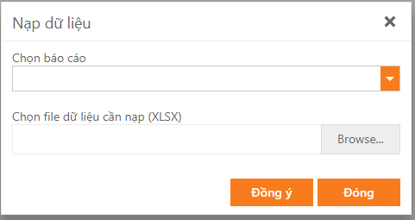

* + *Bước 6: Xem dữ liệu*

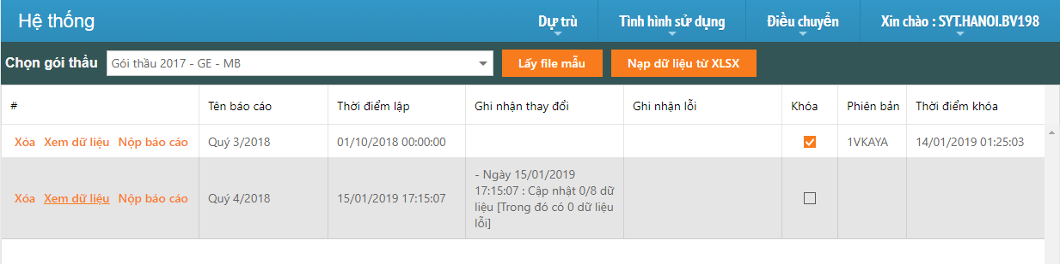Trước khi nộp báo cáo, có thể “**Xem dữ liệu**” vừa nhập trước khi nộp báo cáo. Trường hợp phát hiện sai sót, click “**Xóa**”, sửa lại dữ liệu trên file và nạp lại dữ liệu theo Bước 5.

* + *Bước 7: Nộp báo cáo*
    - 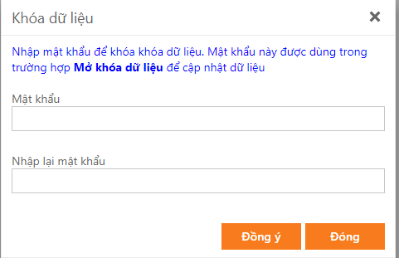Để nộp báo cáo, click “**Nộp báo cáo**” tại dòng báo cáo cần nộp;
    - Phần mềm sẽ xuất hiện một tab mới, chọn “**Khóa dữ liệu**”, nhập mật khẩu để khóa dữ liệu, mật khẩu này được sử dụng để “**mở khóa**” trong trường hợp muốn điều chỉnh và bảo đảm dữ liệu báo cáo. Chọn “Khóa dữ liệu” để đảm bảo dữ liệu không bị thay đổi khi nộp báo cáo. Mật khẩu do người chịu trách nhiệm nộp báo cáo đặt và ghi nhớ trong trường hợp cần thiết mở lại và chỉnh sửa trước khi nộp.
    - Click “**In báo cáo**” để xem trước báo cáo và in báo cáo, ký, đóng dấu và gửi theo đường công văn. Mỗi báo cáo, phần mềm sẽ cấp một mã phiên bản ở góc để phục vụ cho công tác đối chiếu dữ liệu giữa bản in và dữ liệu trên hệ thống.
    - Cclick “**Nộp báo cáo**” để phần mềm chuyển dữ liệu về cho cơ quan quản lý.

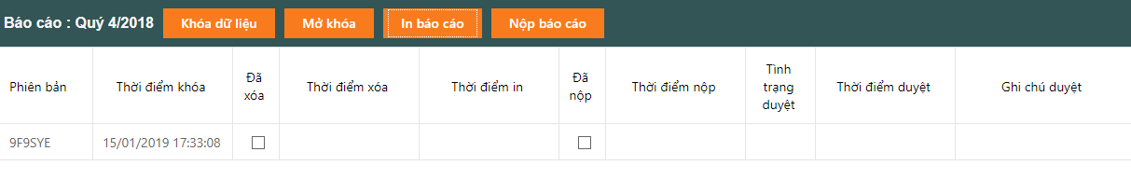

## *2. Đối với Sở Y tế:*

## *2.1. Duyệt báo cáo*

* + *Bước 1, bước 2, bước 3: Thực hiện tương tự như CSYT.*
  + *Bước 4: Chọn kỳ báo cáo:*

## 

* + *Bước 5: Duyệt báo cáo của từng đơn vị.*

## *2.2. Lập báo cáo*

* + *Bước 1:* Vào chức năng “**Tình hình sử dụng**”, chọn “**Lập báo cáo**”
  + *Bước 2: Chọn gói thầu:*

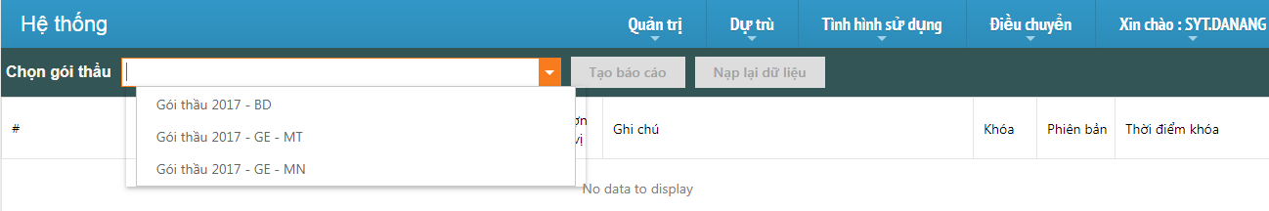

* + *Bước 3:* Kích chuột vào “**Tạo báo cáo**”, sẽ được giao diện như sau:

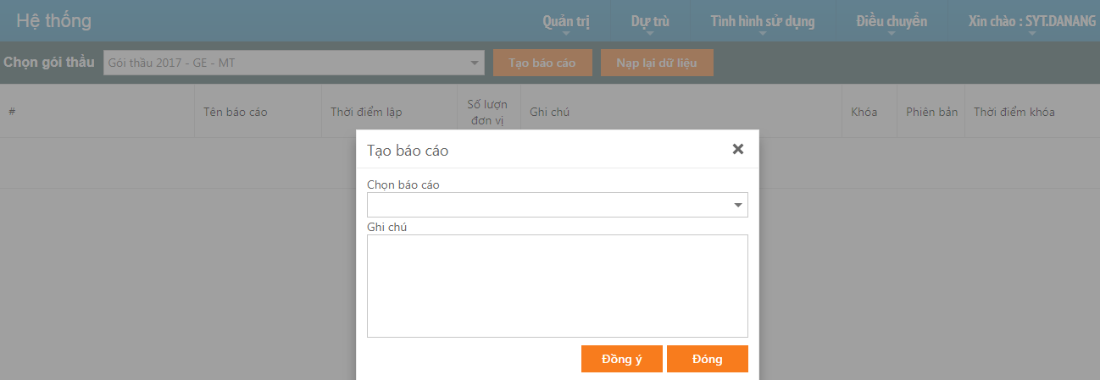

* + *Bước 4:* Tại mục chọn báo cáo, anh chị chọn kỳ báo cáo cần thực hiện:

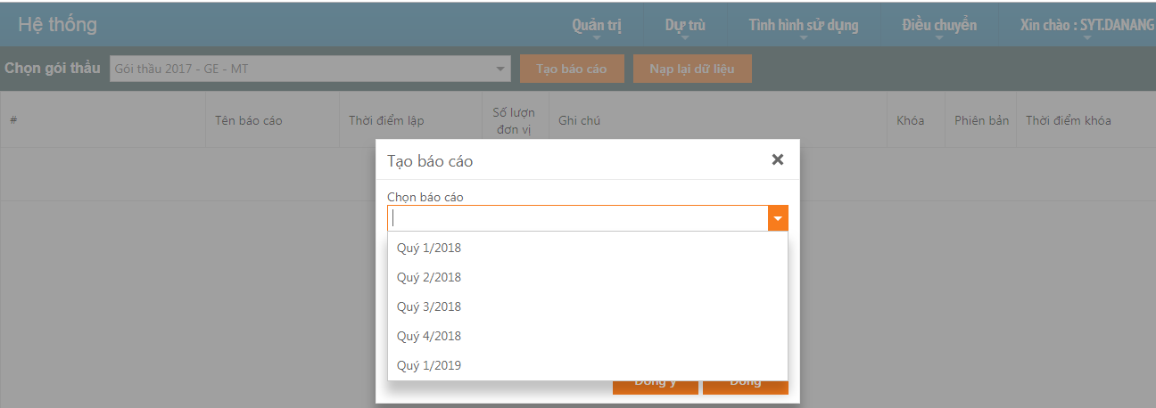

* + *Bước 5:* Tại mục **ghi chú**, có thể ghi nhận về tình hình sử dụng thuốc của cơ sở y tế hoặc tình hình cung ứng thuốc của nhà thầu trên địa bàn, sau đó kích chuột vào ô “**đồng ý**”.
  + *Bước 6:* *Nộp báo cáo:* Anh/chị thực hiện thao tác tương tự với Bước 7 (Nộp báo cáo) của cơ sở y tế.

## *3. Đối với Nhà thầu:*

* + *Bước 1:* Đăng nhập (tài khoản đăng nhập là mã số thuế của nhà thầu)
  + *Bước 2:* Vào chức năng “**Tình hình cung ứng**”, chọn “**Nhập báo cáo tháng/nhập báo cáo quý**”

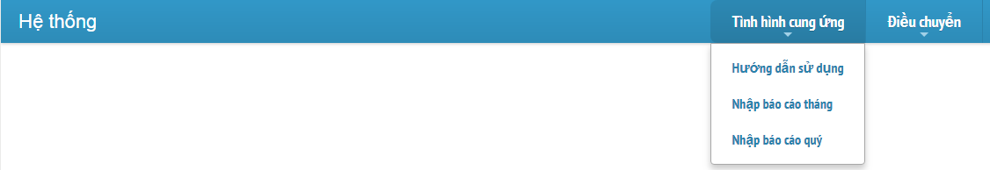

* + *Bước 3:* *Chọn gói thầu:*

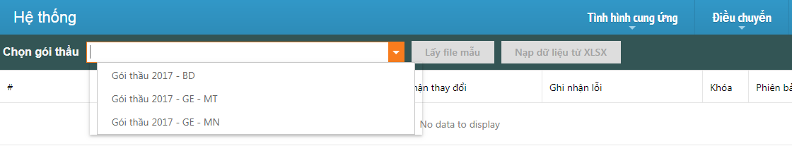

* + *Bước 4:*  *Lấy file mẫu và nhập dữ liệu:*

Click “**lấy file mẫu”**, lưu vào máy và nhập dữ liệu báo cáo từng thuốc về:

* + - Đối với báo cáo tháng: Nhập trong kỳ, Xuất trong kỳ (Các đơn vị trong TTK, Xuất trong kỳ (Các đơn vị ngoài TTK)
    - Đối với báo cáo quý: Số lượng giao kỳ này, Tổng số lượng điều chuyển kỳ này.

Lưu lại dữ liệu đã nhập.

* + *Bước 5, 6, 7: Nạp dữ liệu, Xem dữ liệu và Nộp báo cáo:* Thực hiện thao tác tương tự với Bước 5, 6, 7 của cơ sở y tế.

# PHẦN III: QUY TRÌNH ĐIỀU TIẾT

## *1. Đối với các CSYT nhận: cơ sở y tế xin điều chuyển số lượng thuốc tăng*

*- Bước 1: Đăng nhập*

*- Bước 2: Tra cứu thông tin thuốc trúng thầu còn lại của các cơ sở y tế*

Vào menu con “**Tra cứu**” tại menu “**Điều chuyển**”

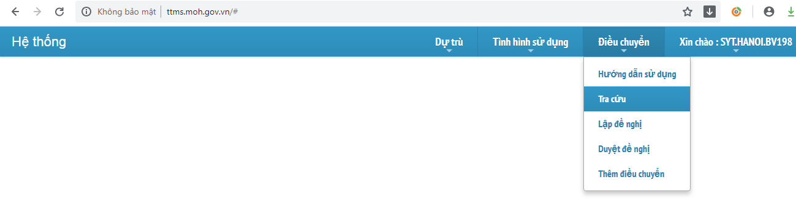

- *Bước 3: Chọn gói thầu, chọn hoạt chất:* Các cơ sở y tế lựa chọn gói thầu, chọn hoạt chất xin điều tiết

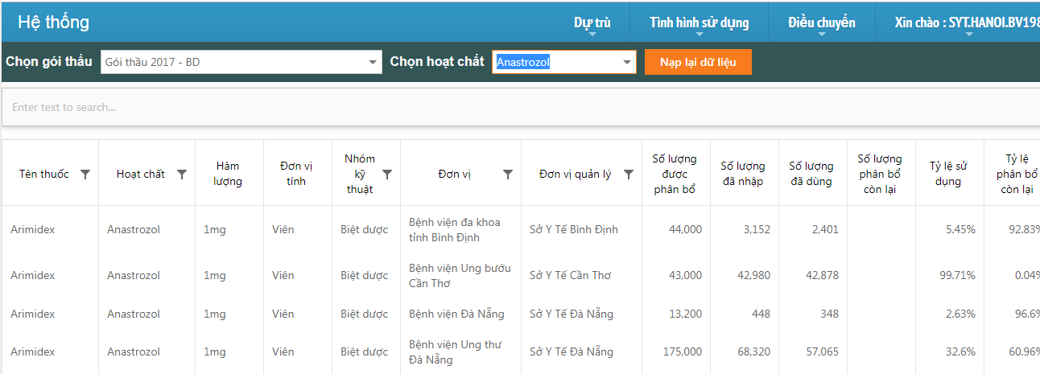

Các đơn vị xin điều chuyển tra cứu thông tin số lượng phân bổ còn lại, tỷ lệ phân bổ còn lại của các đơn vị khác, sau đó chủ động liên hệ qua điện thoại để nhận được sự đồng ý điều chuyển của cơ sở y tế 2.

* + *Bước 4: Lập đề nghị:*

Quay lại menu “**Điều chuyển”**, chọn **“Lập đề nghị”**:

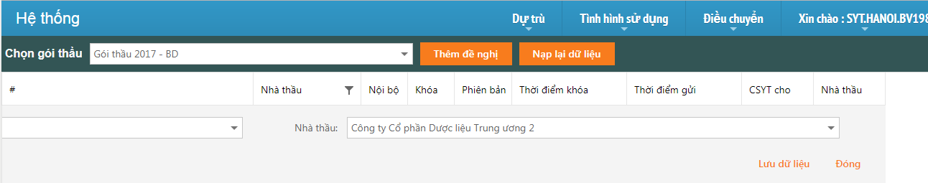

* + - Chọn gói thầu;
    - Kích vào “**Thêm đề nghị**”;
    - Chọn đơn vị cho;
    - Chọn nhà thầu;
    - Kích vào “**Lưu dữ liệu**”; màn hình ra giao diện sau:

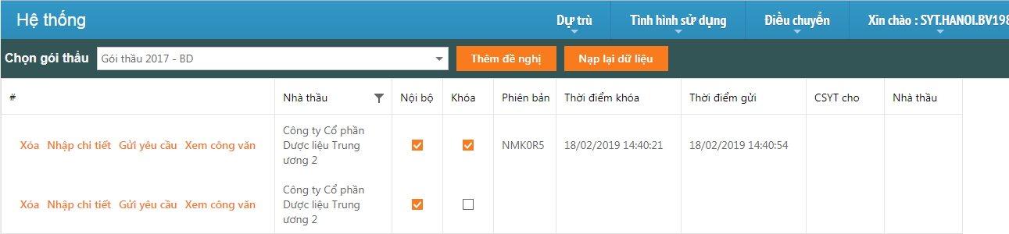

Click vào “**Nhập chi tiết**”, màn hình ra giao diện sau:

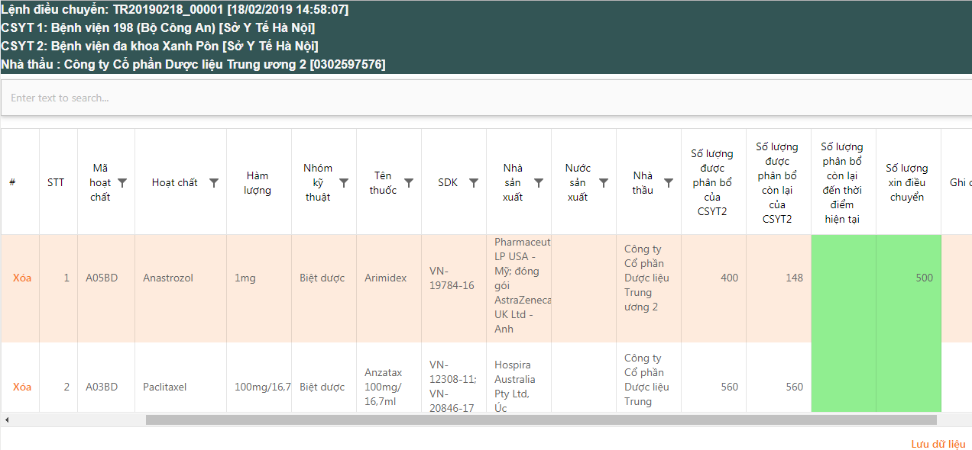

Tại ô “Số lượng phân bổ còn lại đến thời điểm hiện tại” kích đúp chuột, sau đó nhập số lượng phân bổ còn lại đến thời điểm xin điều chuyển.

Tại ô “Số lượng xin điều chuyển” kích đúp chuột, sau đó nhập số lượng xin điều chuyển.

Kích chuột vào “**Lưu dữ liệu**”.

* + *Bước 5: Gửi yêu cầu*

Trước khi gửi yêu cầu, CSYT nhận có thể “**Xem công văn**” vừa nhập trước khi gửi yêu cầu. Trường hợp phát hiện sai sót, click “**Xóa**”, sửa lại dữ liệu trên file và *Lập đề nghị* theo Bước 4.

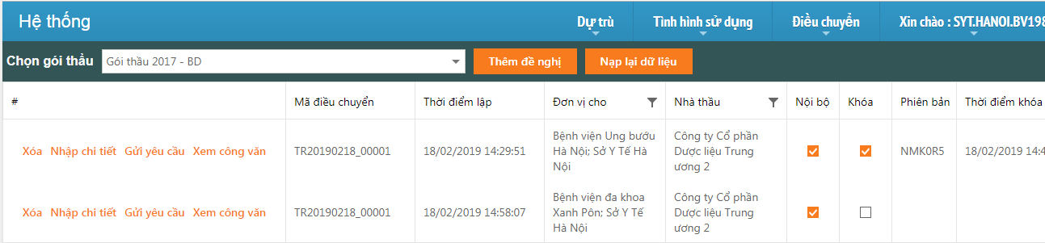

Kích chuột vào “**Gửi yêu cầu**”, màn hình ra giao diện:

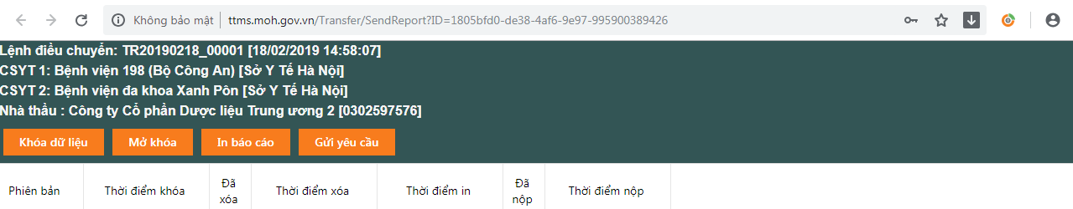

CSYT nhận chọn “**Khóa dữ liệu**”, nhập mật khẩu để khóa dữ liệu, mật khẩu này được sử dụng để “**mở khóa**” trong trường hợp muốn điều chỉnh và bảo đảm dữ liệu.

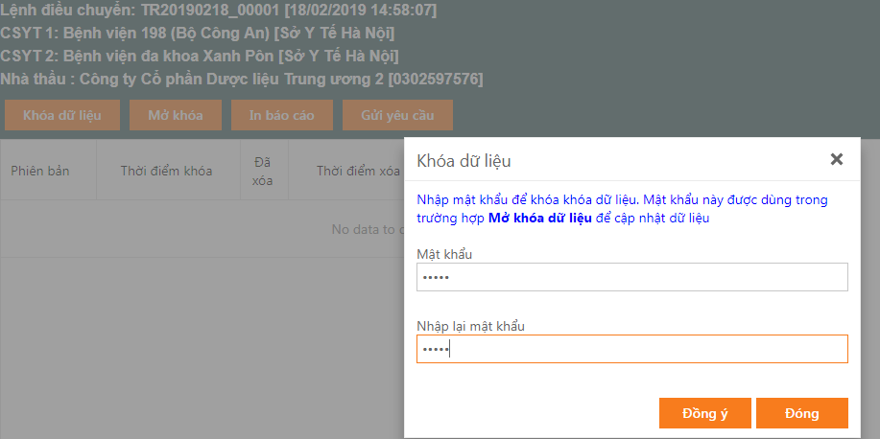

Sau khi kích chuột vào “**Đồng ý**”, màn hình quay trở lại giao diện trước:



CSYT nhận click chuột vào “**In báo cáo**”, báo cáo được in ra phải được trình lãnh đạo đơn vị kí và đóng dấu, sau đó được scan vào máy để thực hiện bước tiếp theo.

Kích chuột vào “**Gửi yêu cầu**”, màn hình ra giao diện:

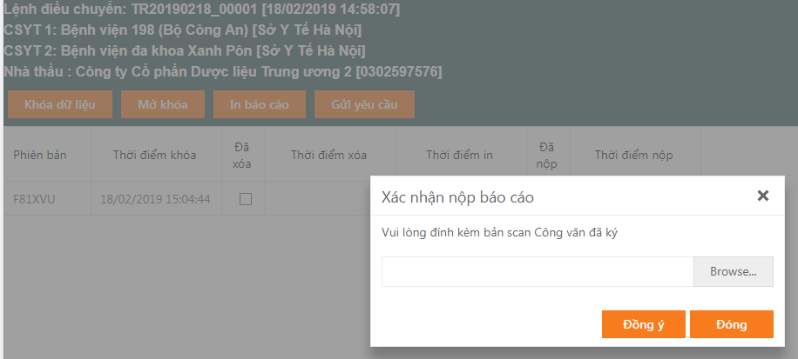

CSYT nhận click vào “**Browse**” để tải công văn lên, sau đó kích chuột vào “**Đồng ý**”. Như vậy yêu cầu đề nghị điều tiết đã được gửi đi đến CSYT cho và SYT nhận.

## *2. Đối với CSYT cho:*

* + *Bước 1: Đăng nhập*
  + *Bước 2:* Vào chức năng “Điều chuyển”, chọn duyệt đề nghị:

## 

* + *Bước 3: Kiểm tra đề nghị:*

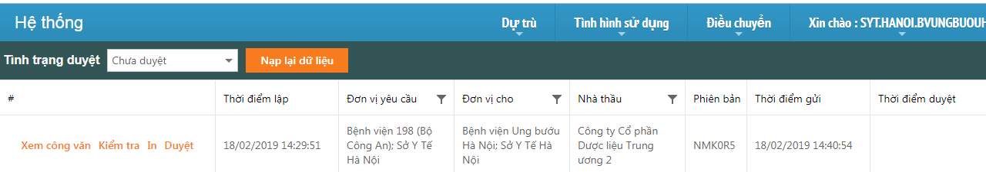

Kích chuột vào “**Xem công văn**” để xem công văn của CSYT nhận.

Kích chuột vào “**Kiểm tra**” để kiểm tra số lượng xin điều chuyển, màn hình ra giao diện:

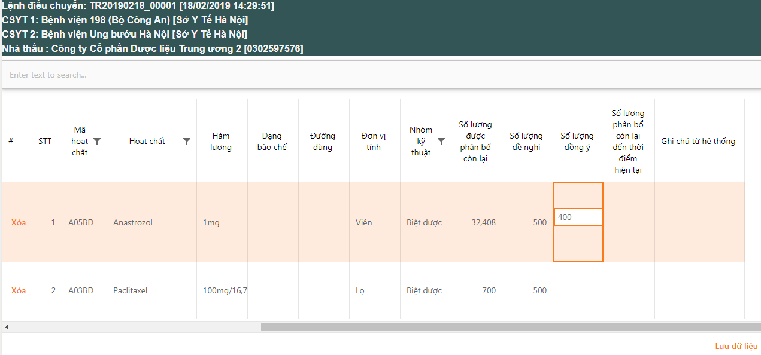

Kích đúp vào “Số lượng đồng ý”, nhập số lượng mà cơ sở y tế đồng ý cho CSYT 1. Sau đó kích chuột vào “Lưu dữ liệu”.

* + *Bước 4: Duyệt đề nghị:* Hệ thống trở về giao diện:

Kích chuột vào “In”, công văn được in ra phải được trình lãnh đạo đơn vị kí và đóng dấu, sau đó được scan vào máy để thực hiện bước tiếp theo.

**K**ích chuột vào “Duyệt”, màn hình ra giao diện:

## 

## Chọn Kết quả duyệt: Đồng ý hoặc từ chối

## Chọn ghi chú duyệt: Viết các nội dung ghi chú (có thể là thay đổi số lượng đồng ý cho khác với số lượng xin điều chuyển của CSYT nhận...)

## Kích vào Browse, tải công văn đã ký lên. Sau đó kích chuột vào “xác nhận”.

## *3. Đối với SYT nhận:*

* + *Bước 1: Đăng nhập*
  + *Bước 2:* Vào chức năng “**Điều chuyển**”, chọn duyệt đề nghị:

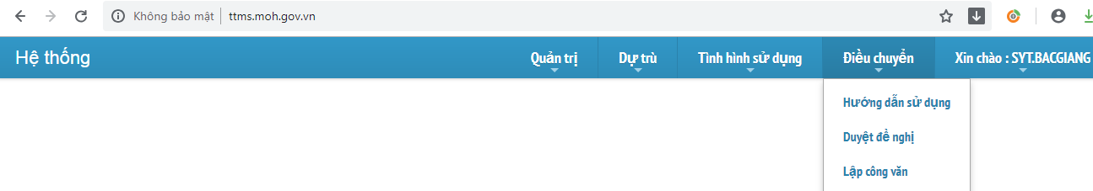

*Bước 3: Xem công văn (của CSYT nhận và CSYT cho)*

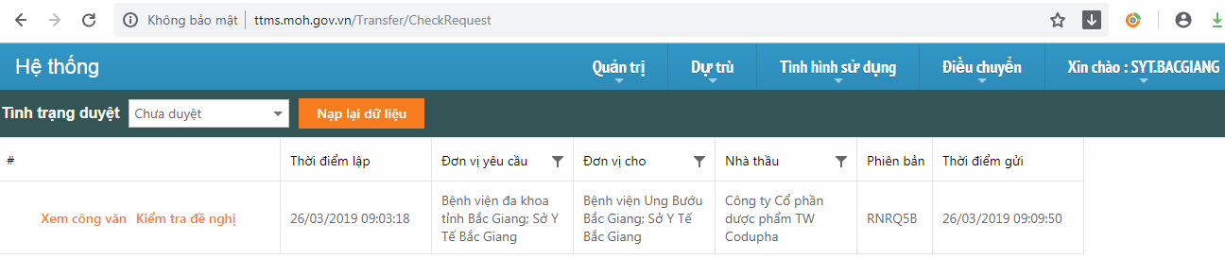

Kích chuột vào “**Xem công văn**” để xem công văn của CSYT nhận và CSYT cho.

*Bước 4: Duyệt đề nghị*

Kích chuột vào “Kiểm tra đề nghị” để xem chi tiết đề nghị điều chuyển, màn hình ra giao diện:

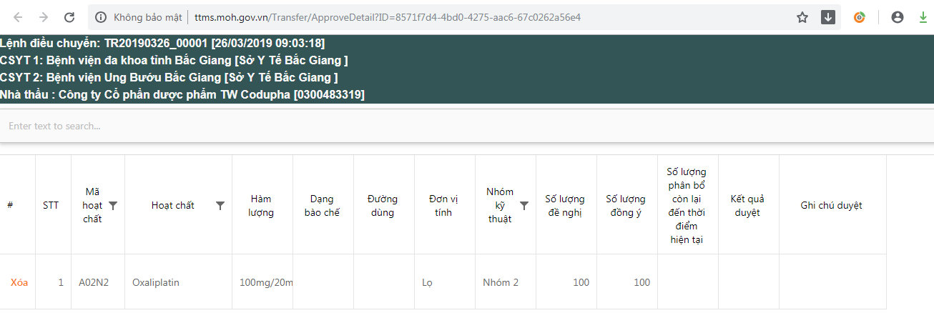

Kích đúp chuột vào kết quả duyệt, sau đó chọn đồng ý hoặc từ chối.

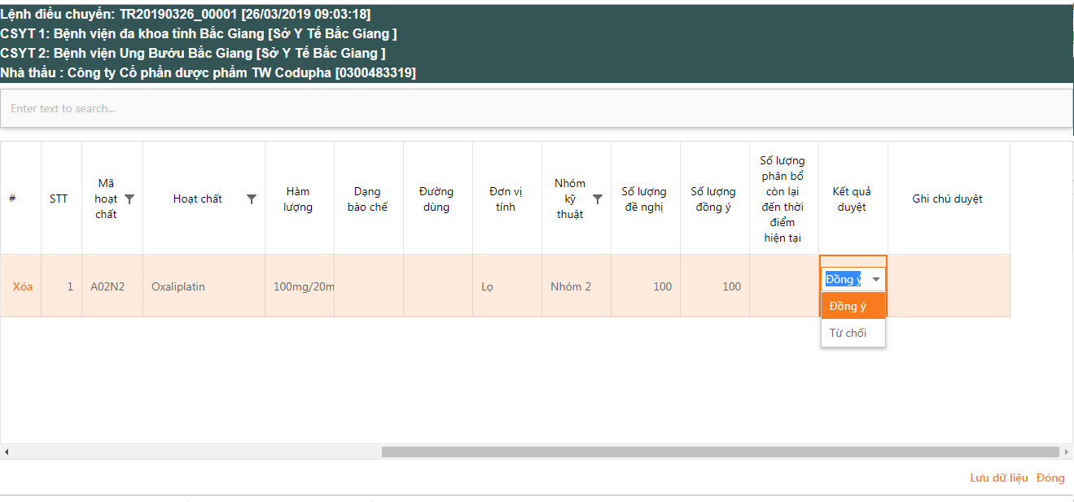

Kích đúp chuột vào “Ghi chú duyệt” để chú thích kết quả duyệt (ví dụ lý do từ chối).

Sau đó kích chuột vào “Lưu dữ liệu”.

*Bước 5: Lập công văn*

Quay trở lại phần mềm, vào menu “**Điều chuyển**” chọn “**Lập công văn**”

Kích chuột vào “**Thêm**”, màn hình ra giao diện:

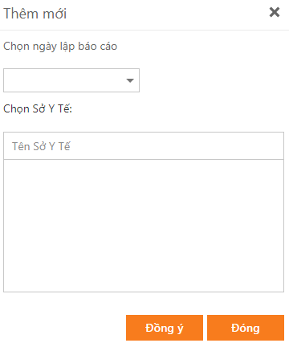

Chọn ngày lập báo cáo, sau đó nhấn vào “**Nội bộ**” hoặc tên các tỉnh khác (nếu là điều chuyển ngoài tỉnh), nhấn “**Đồng ý**”. Màn hình ra giao diện:

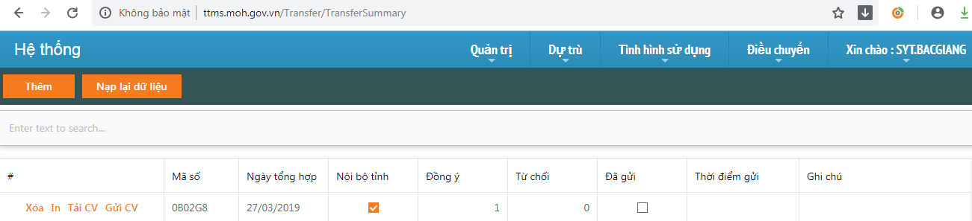

Kích chuột vào “**In**” màn hình hiện ra giao diện:

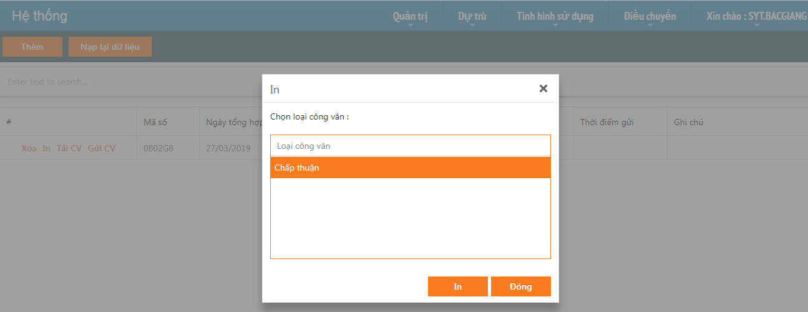

Tại bước 4, SYT nhận chọn “**Đồng ý**” thì tại bước này sẽ chọn chấp thuận, sau đó kích chuột vào “**In**”.

Tại bước 4, SYT nhận chọn “**Từ chối**” thì tại bước này sẽ chọn “**Từ chối**”, sau đó kích chuột vào “**In**” để in phụ lục đính kèm công văn.

*Bước 5: Tải và in công văn*



Kích chuột vào “**Tải công văn**” màn hình ra giao diện:

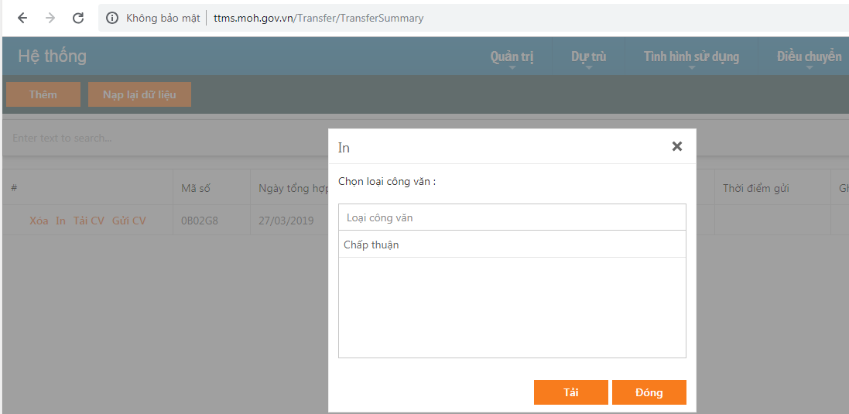

Tại bước 4, SYT nhận chọn “**Đồng ý**” thì tại bước này sẽ chọn chấp thuận, sau đó kích chuột vào “**Tải**”.

Tại bước 4, SYT nhận chọn “**Từ chối**” thì tại bước này sẽ chọn “**Từ chối**”, sau đó kích chuột vào “**Tải**” để tải công văn về máy, sau đó in và trình lãnh đạo đơn vị kí và đóng dấu, sau đó được scan vào máy để thực hiện bước tiếp theo.

*Bước 6: Gửi công văn*

SYT nhận sẽ gửi công văn chấp thuận hoặc từ chối đến cho các cơ sở y tế xin điều chuyển trong địa bàn.

Kích chuột vào “**Gửi công văn**” màn hình hiện ra giao diện:

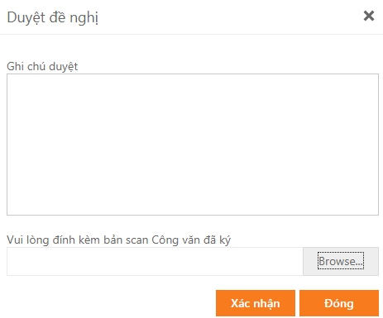

**-** Kích vào Browse, tải công văn đã ký lên. Sau đó kích chuột vào “xác nhận”.

**PHỤ LỤC 2: DANH MỤC CÁC BIỂU MẪU BÁO CÁO VÀ ĐIỀU TIẾT THUỐC**

***- Biểu mẫu 01:*** Báo cáo Xuất – nhập – tồn và tình hình cung ứng các thuốc thuộc Danh mục đấu thầu tập trung Quốc gia theo tháng (dành cho các nhà thầu cung cấp thuốc)

***- Biểu mẫu 02:*** Báo cáo kết quả và kế hoạch thực hiện quyết định lựa chọn nhà thầu cung cấp thuốc thuộc danh mục đấu thầu tập trung cấp Quốc gia, đàm phán giá theo quý (dành cho các nhà thầu cung cấp thuốc)

***- Biểu mẫu 03:*** Báo cáo kết quả thực hiện quyết định lựa chọn nhà thầu các thuốc thuộc danh mục đấu thầu tập trung cấp Quốc gia, đàm phán giá (dành cho các cơ sở y tế, đơn vị mua sắm tập trung thuốc cấp địa phương)

***- Biểu mẫu 04:*** Công văn đề nghị điều tiết của CSYT nhận gửi SYT nhận/Đơn vị MSTTĐP và CSYT cho

***- Biểu mẫu 05:*** Danh mục và số lượng thuốc đề nghị điều chuyển kế hoạch (dành cho các BVTW, các SYT có nhu cầu sử dụng tăng hoặc giảm vượt quá 20% số lượng thuốc được phân bổ).

***- Biểu mẫu 06:*** Danh mục và số lượng thuốc chấp thuận điều chuyển kế hoạch (dành cho các BVTW, các SYT chấp thuận điều chuyển số lượng thuốc được đề nghị)

**- *Biểu mẫu 07***: Công văn của SYT nhận/BVTW nhận gửi Trung tâm MSTTQG đề nghị điều chuyển *tăng thêm/giảm đi* số lượng thuốc trúng thầu

**- *Biểu mẫu 08***: Công văn của chấp thuận của SYT (trường hợp điều tiết trong địa bàn)

***- Biểu mẫu 09:*** Công văn của Trung tâm MSTTTQG về việc *chấp thuận/không chấp thuận* điều chuyển thuốc

***- Biểu mẫu 10***: Hợp đồng

***- Biểu mẫu 11***: Phụ lục hợp đồng

Các biểu mẫu và chi tiết Kết quả lựa chọn nhà thầu có thể tra cứu trên phần mềm.

***Biểu mẫu 01***

***Tên nhà thầu:***

***Mã nhà thầu:***

**BÁO CÁO**

**Tình hình thực hiện hợp đồng cung ứng thuốc thuộc danh mục đấu thầu tập trung tháng ………….**

Thời gian thực hiện từ ngày …/…/………. đến ngày …/…/………….

Kính gửi: TRUNG TÂM MUA SẮM TẬP TRUNG THUỐC QUỐC GIA

|  |  |  |  |  |  |  |  |  |  |  |  |  |  |  |  |
| --- | --- | --- | --- | --- | --- | --- | --- | --- | --- | --- | --- | --- | --- | --- | --- |
| STT | Mã thuốc | Tên hoạt chất | Nồng độ - hàm lượng | Tên thuốc | SĐK hoặc GPNK | Đơn vị tính | Tồn đầu kỳ | Nhập trong kỳ | Xuất trong kỳ | | Tồn cuối kỳ | Số lượng đã thực hiện đến ngày ……….. | Tỷ lệ thực hiện (%) | Số lượng dự kiến nhập | Ghi chú |
| Cho các đơn vị thuộc phân bổ ĐTTT cấp Quốc gia | Cho các đơn vị khác |
|  |  |  |  |  |  |  |  |  |  |  |  |  |  |  |  |
|  |  |  |  |  |  |  |  |  |  |  |  |  |  |  |  |
|  |  |  |  |  |  |  |  |  |  |  |  |  |  |  |  |
|  |  |  |  |  |  |  |  |  |  |  |  |  |  |  |  |
|  |  |  |  |  |  |  |  |  |  |  |  |  |  |  |  |
|  |  |  |  |  |  |  |  |  |  |  |  |  |  |  |  |
|  |  |  |  |  |  |  |  |  |  |  |  |  |  |  |  |
|  |  |  |  |  |  |  |  |  |  |  |  |  |  |  |  |

*: Ghi cụ thể số lượng tồn kho tại từng kho của nhà thầu (VD: Kho Hà Nội, Kho Ninh Bình, Kho Khánh Hòa, Kho Đà Nẵng, Kho TP.HCM, …)

Lưu ý: nhà thầu cung cấp các tài liệu kèm theo chứng minh việc nhập hàng như Tờ khai Hải quan (đối với mặt hàng nhập khẩu mới nhập về Việt Nam) hoặc hóa đơn/phiếu xuất kho của nhà sản xuất/nhà phân phối, thẻ kho... ngay khi hàng được nhập về kho.

|  |  |
| --- | --- |
| **NGƯỜI BÁO CÁO**  (Ghi rõ họ tên, số điện thoại, email) | …………………, ngày ……… tháng ……… năm …………..  **NGƯỜI ĐẠI DIỆN HỢP PHÁP CỦA NHÀ THẦU**  (Ký tên, đóng dấu) |

|  |  |  |  |  |  |  |  |  |  |  |  |  |  |  |  |  |  |  |  |  |  |  |  |  |  |  |  |  |  |  |  |  |  |  |  |  |  |  |  |  |  |  |  |  |  |  |
| --- | --- | --- | --- | --- | --- | --- | --- | --- | --- | --- | --- | --- | --- | --- | --- | --- | --- | --- | --- | --- | --- | --- | --- | --- | --- | --- | --- | --- | --- | --- | --- | --- | --- | --- | --- | --- | --- | --- | --- | --- | --- | --- | --- | --- | --- | --- |
| **Tên công ty:** | | | | |  | | |  |  | | |  | | |  | |  | | | | | |  | | |  | | |  | |  | | | | |  | | | | ***Biểu mẫu 02*** | | | | | | |
| Mã công ty (ghi theo danh sách nhà thầu đã công bố): | | | | | | | | | | |  | |  | | |  | | | | | |  | | |  | | |  | |  | | | | |  | | | |  | | | |  | |  | | | | |
| **BÁO CÁO**  **Tình hình thực hiện hợp đồng cung ứng thuốc cho từng cơ sở y tế thuộc danh mục đấu thầu tập trung Quý ……….**  **Gói thầu …………… ban hành theo Quyết định số ……………..** | | | | | | | | | | | | | | | | | | | | | | | | | | | | | | | | | | | | | | | | | | | | | | | | |
| Kính gửi: TRUNG TÂM MUA SẮM TẬP TRUNG THUỐC QUỐC GIA | | | | | | | | | | | | | | | | | | | | | | | | | | | | | | | | | | | | | | | | | | | | | | | | |
| STT | Mã thuốc | Tên hoạt chất | Nồng độ - Hàm lượng | Tên thuốc | | | SĐK hoặc GPNK | | | | Tên cơ sở y tế | | | Mã CSYT | | | | Đơn vị tính | | | Đơn giá | | | Kết quả thực hiện (số lượng) | | | | | | | | | | | | | | | | | | | | Ghi chú | |
| Trúng thầu | | | Điều tiết | | | | | Mua bổ sung 20% | | Đã giao hàng | | | | Còn lại | | | | Tỷ lệ thực hiện (%) | |  | |
|  |  |  |  |  | |  | | | |  | | | |  | | | |  | |  | | | |  | | |  | | | | |  |  | | | |  | | | |  | | |  | |
|  |  |  |  |  | |  | | | |  | | | |  | | | |  | |  | | | |  | | |  | | | | |  |  | | | |  | | | |  | | |  | |
|  |  |  |  |  | |  | | | |  | | | |  | | | |  | |  | | | |  | | |  | | | | |  |  | | | |  | | | |  | | |  | |
|  |  |  |  |  | |  | | | |  | | | |  | | | |  | |  | | | |  | | |  | | | | |  |  | | | |  | | | |  | | |  | |
|  |  |  |  |  | |  | | | |  | | | |  | | | |  | |  | | | |  | | |  | | | | |  |  | | | |  | | | |  | | |  | |
|  |  |  |  |  | |  | | | |  | | | |  | | | |  | |  | | | |  | | |  | | | | |  |  | | | |  | | | |  | | |  | |
|  | | | | | | | | | | | | | | | | | | | *................., ngày ......tháng ......năm ……..* | | | | | | | | | | | | | | | | | | | | | | | | | | | | |
| **NGƯỜI BÁO CÁO** | | | | | | | | | | | | | | | | | | | **NGƯỜI ĐẠI DIỆN HỢP PHÁP CỦA NHÀ THẦU** | | | | | | | | | | | | | | | | | | | | | | | | | | | | |
| (Ghi rõ họ tên, số điện thoại, email) | | | | | | | | | | | | | | | | | | | (Ký tên, đóng dấu) | | | | | | | | | | | | | | | | | | | | | | | | | | | | |

|  |  |  |  |  |  |  |  |  |  |  |  |  |  |  |  |  |  |  |  |  |  |  |  |  |  |  |  |  |  |  |  |  |  |  |  |  |  |  |  |  |  |  |  |  |  |  |  |  |
| --- | --- | --- | --- | --- | --- | --- | --- | --- | --- | --- | --- | --- | --- | --- | --- | --- | --- | --- | --- | --- | --- | --- | --- | --- | --- | --- | --- | --- | --- | --- | --- | --- | --- | --- | --- | --- | --- | --- | --- | --- | --- | --- | --- | --- | --- | --- | --- | --- |
| Đơn vị báo cáo: | | | | | | |  | |  | |  | |  | | |  | | |  | | |  | | |  | | |  | | | |  | | |  | | |  | |  |  | | ***Biểu mẫu 03*** | | | | | |
| Mã đơn vị (ghi mã theo thông báo trúng thầu)*: | | | | | | | | | | |  | |  | | |  | | |  | | |  | | |  | | |  | | | |  | | |  | | |  | |  |  | |  | |  | | | |
|  | |  | |  | | **BÁO CÁO**  **Thực hiện kết quả lựa chọn nhà thầu cung cấp các thuốc thuộc danh mục đấu thầu tập trung** | | | | | | | | | | | | | | | | | | | | | | | | | | | | | | | | | | | | | | | | | |
|  | |  | |  | | **Gói thầu …………… ban hành theo Quyết định số ……………..**  Kính gửi: TRUNG TÂM MUA SẮM TẬP TRUNG THUỐC QUỐC GIA | | | | | | | | | | | | | | | | | | | | | | | | | | | | | | | | | | | | | | | | | |
| STT | Mã thuốc | | Tên hoạt chất | | Nồng độ - Hàm lượng | | | Tên thuốc | | SĐK hoặc GPNK | | Tên nhà thầu | | Mã nhà thầu | | | Đơn vị tính | | | Kết quả thực hiện (số lượng) | | | | | | | | | | | | | | | | | | | | | | Tỷ lệ thực hiện (%) | | | | | Ghi chú | |
| Trúng thầu | | | Điều tiết | | | | Mua bổ sung 20% | | | | SL đã nhập | | | Nhập trong kỳ | | | Sử dụng trong kỳ | | Tồn kho cuối kỳ | | Trúng thầu còn lại |
|  |  | |  | |  | | |  | |  | |  | |  | | |  | | |  | | |  | | | |  | | | |  | | |  | | |  | |  | |  |  | | | | |  | |
|  |  | |  | |  | | |  | |  | |  | |  | | |  | | |  | | |  | | | |  | | | |  | | |  | | |  | |  | |  |  | | | | |  | |
|  |  | |  | |  | | |  | |  | |  | |  | | |  | | |  | | |  | | | |  | | | |  | | |  | | |  | |  | |  |  | | | | |  | |
|  |  | |  | |  | | |  | |  | |  | |  | | |  | | |  | | |  | | | |  | | | |  | | |  | | |  | |  | |  |  | | | | |  | |
|  |  | |  | |  | | |  | |  | |  | |  | | |  | | |  | | |  | | | |  | | | |  | | |  | | |  | |  | |  |  | | | | |  | |
|  |  | |  | |  | | |  | |  | |  | |  | | |  | | |  | | |  | | | |  | | | |  | | |  | | |  | |  | |  |  | | | | |  | |
|  |  | |  | |  | | |  | |  | |  | |  | | |  | | |  | | |  | | | | | |  | *................., ngày ......tháng ...... năm ……..* | | | | | | | | | | | | | | | | | | |  | |
|  |  | | **NGƯỜI BÁO CÁO**  (Ghi rõ họ tên, số điện thoại, email) | | | | | | |  | |  | | |  | | |  | | |  | | |  | |  | | | | | | |  | | | **THỦ TRƯỞNG ĐƠN VỊ** | | | | | | | |  | |  | | | |  | |

***Biểu mẫu 04***

|  |  |
| --- | --- |
| …. | **CỘNG HOÀ XÃ HỘI CHỦ NGHĨA VIỆT NAM** |
| **TÊN CSYT NHẬN** | **Độc lập- Tự do- Hạnh phúc** |
| Số:.. ..../……… | *Hà Nội, ngày ..... tháng ..... năm ……….* |
| V/v xin điều tiết thuốc |  |

|  |  |
| --- | --- |
| Kính gửi: | SYT nhận |
|  | CSYT cho |

Căn cứ Quy trình báo cáo và điều tiết thuốc thuộc Danh mục đấu thầu tập trung cấp Quốc gia của Trung tâm Mua sắm tập trung thuốc Quốc gia ban hành;

Căn cứ Quyết định phê duyệt kết quả lựa chọn nhà thầu cung cấp thuốc thuộc Danh mục đấu thầu tập trung cấp Quốc gia;

Căn cứ nhu cầu sử dụng thuốc ……………….. của [Tên CSYT nhận];

Qua tìm hiểu và thống nhất với một số bệnh viện được phân bổ những thuốc thuộc danh mục đấu thầu tập trung cấp Quốc gia của Trung tâm Mua sắm tập trung thuốc Quốc gia, [Tên CSYT nhận] đã nhận được sự đồng ý điều chuyển thuốc đi của [Tên CSYT cho]

Để đáp ứng nhu cầu điều trị của [Tên CSYT nhận] đồng thời góp phần đảm bảo sử dụng tối thiếu 80% số lượng thuốc trúng thầu được phân bổ, kính đề nghị [Tên Sở Y tế nhận] chấp thuận số lượng thuốc được điều chuyển giữa [Tên CSYT nhận] và [Tên CSYT cho].

Chúng tôi xin gửi tài liệu sau đây:

* Tờ trình đề nghị điều chuyển thuốc đã được thông qua tại cuộc họp Hội đồng thuốc và điều trị;
* Biên bản họp Hội đồng thuốc và điều trị;
* Danh mục xin điều chuyển.

Xin trân trọng cảm ơn!

|  |  |
| --- | --- |
| ***Nơi nhận:*** | **GIÁM ĐỐC** |
| - Như trên;  - Công ty ____: để phối hợp t/h;  - Lưu. |  |
|  |  |

|  |  |
| --- | --- |
|  | **Biếu mẫu 05**  **CỘNG HÒA XÃ HỘI CHỦ NGHĨA VIỆT NAM**  **Độc lập - Tự do - Hạnh phúc**  **____________________________________** |
| **Tên CSYT nhận:** ............................  **Mã đơn vị:** ............................  ______________ |

**DANH MỤC VÀ SỐ LƯỢNG THUỐC THUỘC DANH MỤC ĐẤU THẦU TẬP TRUNG ĐỀ NGHỊ ĐIỀU CHUYỂN KẾ HOẠCH**

*(Kèm theo công văn số........./.... ngày ...... tháng ...... năm .......của .................)*

Kính gửi: ................................................

|  |  |  |  |  |  |  |  |  |  |  |  |
| --- | --- | --- | --- | --- | --- | --- | --- | --- | --- | --- | --- |
| **TT** | **Mã thuốc** | **Tên hoạt chất** | **Nồng độ, hàm lượng** | **Tên thuốc** | **GPLH /GPNK** | **Đơn vị tính** | **Đơn giá** | **Số lượng thuốc của [tên CSYT nhận]** | | **Đề nghị nhận từ/chuyển cho [tên CSYT cho]** | |
| **Trúng thầu** | **Trúng thầu còn lại đến thời điểm đề nghị** | **Số lượng** | **Thành tiền** |
| 1 |  |  |  |  |  |  |  |  |  |  |  |
| 2 |  |  |  |  |  |  |  |  |  |  |  |
| .... |  |  |  |  |  |  |  |  |  |  |  |
| .... |  |  |  |  |  |  |  |  |  |  |  |
|  |  | **Tổng số** |  |  |  |  |  |  |  |  |  |

**Tổng số: ..... khoản**

|  |  |  |
| --- | --- | --- |
|  |  | *..............., ngày........ tháng ...... năm..........*  **GIÁM ĐỐC**  *(Ký tên/đóng dấu)* |

**Biểu mẫu 06**

|  |  |
| --- | --- |
|  | **CỘNG HÒA XÃ HỘI CHỦ NGHĨA VIỆT NAM**  **Độc lập - Tự do - Hạnh phúc**  **____________________________________** |
| **Tên CSYTcho:** ............................  **Mã đơn vị:** ............................  ______________ |

**DANH MỤC THUỐC CHẤP THUẬN ĐỀ NGHỊ ĐIỀU TIẾT ĐƯỢC PHÂN BỔ TRONG THOẢ THUẬN KHUNG**

**Gói thầu số………………………………………**

Kính gửi: TRUNG TÂM MUA SẮM TẬP TRUNG THUÓC QUỐC GIA

CSYT nhận

SYT nhận

|  |  |  |  |  |  |  |  |  |  |  |  |  |  |  |
| --- | --- | --- | --- | --- | --- | --- | --- | --- | --- | --- | --- | --- | --- | --- |
| **TT** | **Mã thuốc** | **Tên hoạt chất** | **Nồng độ, hàm lượng** | **Tên thuốc** | **GPLH /GPNK** | **Đơn vị tính** | **Đơn giá** | **Số lượng thuốc của [Tên CSYT cho]** | | | | **Đề nghị điều chuyển cho [Tên CSYT nhận]** | | **Ghi chú** |
| **Số lượng được phân bổ trong TTK** | **Số lượng đã nhập** | **Số lượng phân bổ còn lại đến …….** | **Số lượng** | | **Thành tiền** |  |
| 1 |  |  |  |  |  |  |  |  |  |  |  | |  |  |
| 2 |  |  |  |  |  |  |  |  |  |  |  | |  |  |
| .... |  |  |  |  |  |  |  |  |  |  |  | |  |  |
| .... |  |  |  |  |  |  |  |  |  |  |  | |  |  |
|  |  | **Tổng số** |  |  |  |  |  |  |  |  |  | |  |  |

**Tổng số: ..... khoản**

*..............., ngày........ tháng ...... năm..........*

**GIÁM ĐỐC**

*(Ký tên/đóng dấu)*

|  |  |
| --- | --- |
| … | **CỘNG HOÀ XÃ HỘI CHỦ NGHĨA VIỆT NAM**  **Biểu mẫu 07** |
| **TÊN SYT NHẬN** | **Độc lập - Tự do - Hạnh phúc** |
| Số:.. ..../……… | *..., ngày ……. tháng ……. năm …....* |
| V/v đề nghị điều tiết thuốc ĐTTTQG/ĐPG |  |

Kính gửi: Trung tâm Mua sắm tập trung thuốc Quốc gia

Căn cứ Quy trình báo cáo và điều tiết thuốc thuộc danh mục đấu thầu tập trung cấp Quốc gia, đàm phán giá của Trung tâm mua sắm tập trung thuốc Quốc gia ban hành tại Quyết định số ………………………….. Căn cứ các quyết định phê duyệt kết quả lựa chọn nhà thầu cung cấp thuốc thuộc danh mục đấu thầu tập trung cấp Quốc gia, đàm phán giá.

Căn cứ nhu cầu sử dụng thuốc trúng thầu đấu thầu tập trung Quốc gia của các bệnh viện trên địa bàn …

Căn cứ công văn số ... ngày ... của [Tên CSYT nhận].

Qua tìm hiểu và thống nhất với một số bệnh viện được phân bổ những thuốc thuộc danh mục đấu thầu tập trung cấp Quốc gia và danh mục Đàm phán giá của Trung tâm Mua sắm tập trung thuốc Quốc gia, (một số) cơ sở y tế đã nhận được thỏa thuận đồng ý *điều chuyển thuốc đi/nhận thêm* của cơ sở y tế trên địa bàn … (tên tỉnh/TP 2) *(Chi tiết danh mục đề nghị điều chuyển tại phụ lục kèm theo).*

Để đáp ứng nhu cầu điều trị tại địa bàn … (tên tỉnh/TP 1) đồng thời góp phần đảm bảo sử dụng tối thiểu 80% số lượng thuốc trúng thầu được phân bổ, Sở Y tế ... kính đề nghị Trung tâm Mua sắm tập trung thuốc Quốc gia chấp thuận số lượng thuốc được điều chuyển của các cơ sở y tế.

Sở Y tế...gửi kèm theo công văn này danh mục đề xuất và các tài liệu kèm theo của các cơ sở y tế.

Trân trọng cảm ơn.

|  |  |
| --- | --- |
| ***Nơi nhận:*** | **GIÁM ĐỐC** |
| - Như trên;  - Các Bệnh viện (để phối hợp t/h);  - Các công ty (để phối hợp t/h);  - Lưu. |  |

**PHỤ LỤC 1: DANH SÁCH CÁC CƠ SỞ Y TẾ VÀ NHÀ THẦU   
THỰC HIỆN ĐIỀU CHUYỂN**

|  |  |
| --- | --- |
| **TT** | **Tên cơ sở y tế/nhà thầu** |
| 1 |  |
| 2 |  |
| … |  |

**PHỤ LỤC 2: DANH MỤC THUỐC ĐẤU THẦU TẬP TRUNG QUỐC GIA/ĐÀM PHÁN GIÁ ĐỀ NGHỊ ĐIỀU CHUYỂN**

*(Kèm theo công văn số .../... ngày ... của Sở Y tế ...)*

|  |  |  |  |  |  |  |  |  |  |  |  |  |  |  |
| --- | --- | --- | --- | --- | --- | --- | --- | --- | --- | --- | --- | --- | --- | --- |
| **TT** | **Mã thuốc** | **Tên hoạt chất** | **Nồng độ - hàm lượng** | **Tên thuốc** | **SĐK hoặc GPNK** | **Cơ sở sản xuất –**  **Nước sản xuất** | **Nhóm TCKT** | **Đơn vị tính** | **Đơn giá (VNĐ)** | **Số lượng cho/ nhận của CSYT** | **Tình trạng duyệt** | **Số lượng duyệt** | **Nhà thầu trúng thầu** | **Ghi chú** |
| 1 | - **Cơ sở y tế tăng/bổ sung số lượng phân bổ: [Tên CSYT nhận]**  **- Cơ sở y tế giảm số lượng phân bổ: [Tên CSYT cho]** | | | | | | | | | | | | | |
|  |  |  |  |  |  |  |  |  |  |  |  |  |  |  |
| 2 | - **Cơ sở y tế tăng/bổ sung số lượng phân bổ: [Tên CSYT nhận]**  **- Cơ sở y tế giảm số lượng phân bổ: [Tên CSYT cho]** | | | | | | | | | | | | | |
|  |  |  |  |  |  |  |  |  |  |  |  |  |  |  |
|  |  |  |  |  |  |  |  |  |  |  |  |  |  |  |

|  |  |
| --- | --- |
| …..  **TÊN SỞ Y TẾ**  ____________  Số :  V/v chấp thuận điều tiết thuốc ĐTTTQG/ĐPG giữa …. (tên CSYT tăng số lượng) và ….. (tên CSYT giảm số lượng) | **Biểu mẫu 08**  **CỘNG HÒA XÃ HỘI CHỦ NGHĨA VIỆT NAM**  **Độc lập – Tự do – Hạnh phúc**  ------------------------------  ….., ngày … tháng … năm …. |

|  |  |
| --- | --- |
| Kính gửi : | * Tên CSYT nhận * Tên CSYT cho |

Căn cứ Quy trình báo cáo và điều tiết thuốc thuộc danh mục đấu thầu tập trung cấp Quốc gia của Trung tâm Mua sắm tập trung thuốc Quốc gia (Trung tâm MSTTQG) ban hành tại Quyết định số 56/QĐ-TTMS ngày 08/7/2019;

Căn cứ Quyết định số …. ngày ….. của …. phê duyệt kết quả lựa chọn nhà thầu cung cấp thuốc thuộc danh mục đấu thầu tập trung cấp Quốc gia/đàm phán giá khu vực …………

Căn cứ nhu cầu sử dụng thuốc …….. của Bệnh viện …… *(tên CSYT tăng số lượng)*

Căn cứ ……

Qua tìm hiểu và thống nhất với một số bệnh viện được phân bổ những thuốc thuộc danh mục đấu thầu tập trung cấp Quốc gia/Đàm phán giá của Trung tâm MSTTQG, CSYT nhận đã nhận được thỏa thuận đồng ý *điều chuyển thuốc* của CSYT cho và nhà thầu, Sở Y tế … có ý kiến như sau :

* Chấp thuận việc điều chuyển các thuốc thuộc Danh mục đấu thầu tập trung cấp Quốc gia/Đàm phán giá từ Bệnh viện …… (*tên CSYT giảm số lượng)* cho Bệnh viện …… (*tên CSYT tăng số lượng)*. Tên thuốc, số lượng thuốc điều chuyển, tên cơ sở y tế và nhà thầu tại *Phụ lục kèm theo công văn này*.
* Đề nghị các cơ sở y tế và nhà thầu thực hiện một số nội dung sau:
* Trong vòng 15 ngày kể từ ngày nhận được công văn chấp thuận của Sở Y tế, các cơ sở y tế và nhà thầu cung cấp thuốc tiến hành ký Hợp đồng/phụ lục hợp đồng và cung ứng thuốc. Việc hoàn thiện, ký kết phụ lục hợp đồng với nhà thầu và báo cáo cập nhật số lượng được điều chuyển tại biểu mẫu số 01, 02, 03 được thực hiện theo Quy trình báo cáo thực hiện kết quả đấu thầu và điều tiết số lượng trúng thầu thuộc danh mục đấu thầu tập trung cấp Quốc gia, đàm phán giá do Trung tâm MSTTTQG đã ban hành kèm theo Quyết định số 56/QĐ-TTMS ngày 08/7/2019;
* Ngay sau khi hoàn thiện, ký kết hợp đồng với các cơ sở y tế, nhà thầu phải gửi phụ lục hợp đồng (01 bản gốc) đã ký kết về Trung tâm MSTTTQG;
* Các cơ sở y tế chủ động gửi đầy đủ tài liệu lên cơ quan Bảo hiểm xã hội trên địa bàn và gửi dữ liệu điện tử về Cổng tiếp nhận dữ liệu Hệ thống thông tin giám định bảo hiểm y tế của cơ quan Bảo hiểm xã hội để được giám định và thanh toán.

Sở Y tế đề nghị các cơ sở y tế và các đơn vị có liên quan thực hiện đúng quy định về báo cáo và điều tiết thuốc để đảm bảo cung ứng thuốc cho nhu cầu điều trị.

Trân trọng./.

|  |  |
| --- | --- |
| ***Nơi nhận:***   * Như trên; * Trung tâm MSTTQG (để báo cáo); * Các nhà thầu (để thực hiện); * Bảo hiểm xã hội tỉnh/TP … (để phối hợp t/h); * Lưu: VT, NVD. | **GIÁM ĐỐC** |

**PHỤ LỤC 1: DANH SÁCH CÁC CƠ SỞ Y TẾ VÀ NHÀ THẦU   
THỰC HIỆN ĐIỀU CHUYỂN**

|  |  |
| --- | --- |
| **TT** | **Tên cơ sở y tế/nhà thầu** |
| 1 |  |
| 2 |  |
| … |  |
|  |  |
|  |  |

**PHỤ LỤC 2: DANH MỤC THUỐC ĐẤU THẦU TẬP TRUNG QUỐC GIA/ĐÀM PHÁN GIÁ ĐƯỢC CHẤP THUẬN ĐIỀU CHUYỂN**

*(Kèm theo công văn số .../... ngày ... của Trung tâm Mua sắm tập trung thuốc Quốc gia)*

| **TT** | **Mã thuốc** | **Tên hoạt chất** | **Nồng độ - hàm lượng** | **Tên thuốc** | **SĐK hoặc GPNK** | **Cơ sở sản xuất –**  **Nước sản xuất** | **Nhóm TCKT** | **Đơn vị tính** | **Đơn giá (VNĐ)** | **Số lượng điều chuyển** | **Cơ sở y tế tăng/bổ sung số lượng phân bổ** | | **Cơ sở y tế giảm số lượng phân bổ** | | **Nhà thầu trúng thầu** |
| --- | --- | --- | --- | --- | --- | --- | --- | --- | --- | --- | --- | --- | --- | --- | --- |
| **Số lượng được phân bổ ban đầu** | **Số lượng trúng thầu được phân bổ sau khi điều chuyển** | **Số lượng được phân bổ ban đầu** | **Số lượng trúng thầu được phân bổ sau khi điều chuyển** |
| 1 | - **Cơ sở y tế tăng/bổ sung số lượng phân bổ: [Tên CSYT nhận]**  **- Cơ sở y tế giảm số lượng phân bổ: [Tên CSYT cho]** | | | | | | | | | | | | | |  |
|  |  |  |  |  |  |  |  |  |  |  |  |  |  |  |  |
| 2 | - **Cơ sở y tế tăng/bổ sung số lượng phân bổ: [Tên CSYT nhận]**  **- Cơ sở y tế giảm số lượng phân bổ: [Tên CSYT cho]** | | | | | | | | | | | | | |  |
|  |  |  |  |  |  |  |  |  |  |  |  |  |  |  |  |
|  |  |  |  |  |  |  |  |  |  |  |  |  |  |  |  |

|  |  |
| --- | --- |
| BỘ Y TẾ  **TRUNG TÂM MUA SẮM**  **TẬP TRUNG THUỐC QUỐC GIA** | **Biểu mẫu 09**  **CỘNG HOÀ XÃ HỘI CHỦ NGHĨA VIỆT NAM**  **Độc lập - Tự do - Hạnh phúc** |
| Số: /TTMS-NVD  V/v chấp thuận điều chuyển thuốc ĐTTTQG/ĐPG | *Hà Nội, ngày ... tháng ... năm 20...* |

Kính gửi: Các cơ sở y tế và nhà thầu

(Danh sách tại Phụ lục 1 kèm theo)

Căn cứ Quy trình báo cáo và điều tiết thuốc thuộc danh mục đấu thầu tập trung cấp Quốc gia, đàm phán giá của Trung tâm mua sắm tập trung thuốc Quốc gia (Trung tâm MSTTTQG) ban hành tại Quyết định số 56/QĐ-TTMS ngày 08/7/2019;

Căn cứ kết quả lựa chọn nhà thầu cung cấp thuốc thuộc danh mục đấu thầu tập trung cấp quốc gia/đàm phán giá và đề nghị điều chuyển thuốc trúng thầu đấu thầu tập trung cấp Quốc gia/đàm phán giá của các cơ sở y tế và nhà thầu *(Danh sách tại Phụ lục 1 kèm theo)*;

Căn cứ Thỏa thuận khung đã ký kết giữa Trung tâm Mua sắm tập trung thuốc Quốc gia (Trung tâm MSTTQG) và các nhà thầu;

Trung tâm Mua sắm tập trung thuốc Quốc gia có ý kiến như sau:

* Chấp thuận việc điều chuyển các thuốc thuộc Danh mục đấu thầu tập trung cấp Quốc gia/Đàm phán giá giữa các cơ sở y tế tại Phụ lục 1. Tên thuốc, số lượng thuốc điều chuyển, tên cơ sở y tế và nhà thầu tại Phụ lục 2 kèm theo công văn này.
* Đề nghị các Sở Y tế hướng dẫn các cơ sở y tế và nhà thầu thực hiện một số nội dung sau:
* Trong vòng 15 ngày kể từ ngày nhận được công văn chấp thuận của Trung tâm MSTTQG, các cơ sở y tế và nhà thầu cung cấp thuốc tiến hành ký phụ lục hợp đồng và cung ứng thuốc. Việc hoàn thiện, ký kết phụ lục hợp đồng với nhà thầu và báo cáo cập nhật số lượng được điều chuyển tại biểu mẫu số 01, 02, 03 được thực hiện theo Quy trình báo cáo thực hiện kết quả đấu thầu và điều tiết số lượng trúng thầu thuộc danh mục đấu thầu tập trung cấp Quốc gia, đàm phán giá do Trung tâm MSTTTQG đã ban hành kèm theo Quyết định số 56/QĐ-TTMS ngày 08/7/2019;
* Các cơ sở y tế chủ động gửi đầy đủ tài liệu lên cơ quan Bảo hiểm xã hội trên địa bàn và gửi dữ liệu điện tử về Cổng tiếp nhận dữ liệu Hệ thống thông tin giám định bảo hiểm y tế của cơ quan Bảo hiểm xã hội để được giám định và thanh toán.

Trung tâm MSTTQG đề nghị các Sở Y tế và các đơn vị có liên quan thực hiện đúng quy định về báo cáo và điều tiết thuốc để đảm bảo cung ứng thuốc cho nhu cầu điều trị.

Trân trọng./.

|  |  |
| --- | --- |
| ***Nơi nhận:***   * Như trên; * Trung tâm Giám định bảo hiểm y tế và Thanh toán đa tuyến khu vực phía Bắc (để phối hợp t/h); * Các Phó Giám đốc (để phối hợp t/h); * Lưu: VT, NVD. | **GIÁM ĐỐC** |

**PHỤ LỤC 1: DANH SÁCH CÁC SỞ Y TẾ, CƠ SỞ Y TẾ VÀ NHÀ THẦU   
THỰC HIỆN ĐIỀU CHUYỂN**

|  |  |
| --- | --- |
| **TT** | **Tên Sở Y tế/cơ sở y tế/nhà thầu** |
| 1 |  |
| 2 |  |
| … |  |
|  |  |
|  |  |

**PHỤ LỤC 2: DANH MỤC THUỐC ĐẤU THẦU TẬP TRUNG QUỐC GIA/ĐÀM PHÁN GIÁ ĐƯỢC CHẤP THUẬN ĐIỀU CHUYỂN**

*(Kèm theo công văn số .../... ngày ... của Trung tâm Mua sắm tập trung thuốc Quốc gia)*

| **TT** | **Mã thuốc** | **Tên hoạt chất** | **Nồng độ - hàm lượng** | **Tên thuốc** | **SĐK hoặc GPNK** | **Cơ sở sản xuất –**  **Nước sản xuất** | **Nhóm TCKT** | **Đơn vị tính** | **Đơn giá (VNĐ)** | **Số lượng điều chuyển** | | **Cơ sở y tế tăng/bổ sung số lượng phân bổ** | | | | **Cơ sở y tế giảm số lượng phân bổ** | | | **Nhà thầu trúng thầu** |
| --- | --- | --- | --- | --- | --- | --- | --- | --- | --- | --- | --- | --- | --- | --- | --- | --- | --- | --- | --- |
| **Số lượng được phân bổ ban đầu** | | **Số lượng trúng thầu được phân bổ sau khi điều chuyển** | | **Số lượng được phân bổ ban đầu** | | **Số lượng trúng thầu được phân bổ sau khi điều chuyển** |
| 1 | - **Cơ sở y tế tăng/bổ sung số lượng phân bổ: [Tên CSYT nhận]**  **- Cơ sở y tế giảm số lượng phân bổ: [Tên CSYT cho]** | | | | | | | | | | | | | | | | | |  |
|  |  |  |  |  |  |  |  |  |  |  |  | |  | |  | |  | |  |
| 2 | - **Cơ sở y tế tăng/bổ sung số lượng phân bổ: [Tên CSYT nhận]**  **- Cơ sở y tế giảm số lượng phân bổ: [Tên CSYT cho]** | | | | | | | | | | | | | | | | | |  |
|  |  |  |  |  |  |  |  |  |  |  |  | |  | |  | |  | |  |
|  |  |  |  |  |  |  |  |  |  |  |  | |  | |  | |  | |  |

***Biểu mẫu 10***

**HỢP ĐỒNG**

____, ngày ____ tháng ____ năm ____

Hợp đồng số: _________

Gói thầu: ____________ *[ghi tên gói thầu]*

Thuộc dự án: _________ *[ghi tên dự án]*

- Căn cứ (2) ___*(Bộ luật Dân sự số 91/2015/QH13 ngày 24/11/2015 của Quốc hội);*

- Căn cứ (2)____*(Luật Đấu thầu số 43/2013/QH13 của Quốc hội);*

- Căn cứ (2)____*(Nghị định số 63/2014/NĐ-CP ngày 26/6/2014 của Chính phủ quy định chi tiết thi hành một số điều của Luật đấu thầu về lựa chọn nhà thầu);*

- Căn cứ công văn số /CV-TTMS ngày ……………. Về việc chấp thuận số lượng điều chuyển thuốc giữa CSYT nhận và CSYT cho;

Chúng tôi, đại diện cho các bên ký hợp đồng, gồm có:

**Chủ đầu tư (sau đây gọi là Bên A)**

Tên Chủ đầu tư *[ghi tên chủ đầu tư]:*

Địa chỉ:

Điện thoại:

Fax:

E-mail:

Tài khoản:

Mã số thuế:

Đại diện là ông/bà:

Chức vụ:

Giấy ủy quyền ký hợp đồng số ___ngày ___tháng ___năm ___*(trường hợp được ủy quyền).*

**Nhà thầu (sau đây gọi là Bên B)**

Tên nhà thầu *[ghi tên nhà thầu trúng thầu]:*

Địa chỉ:

Điện thoại:

Fax:

E-mail:

Tài khoản:

Mã số thuế:

Đại diện là ông/bà:

Chức vụ:

Giấy ủy quyền ký hợp đồng số ____ ngày ____ tháng ____ năm ____ *(trường hợp được ủy quyền).*

Hai bên thỏa thuận ký kết hợp đồng cung cấp thuốc với các nội dung sau:

**Điều 1. Đối tượng hợp đồng**

Đối tượng của hợp đồng là các thuốc được nêu chi tiết tại Phụ lục kèm theo.

**Điều 2. Thành phần hợp đồng**

Thành phần hợp đồng và thứ tự ưu tiên pháp lý như sau:

1. Văn bản hợp đồng (kèm theo Phạm vi cung cấp và bảng giá cùng các Phụ lục khác);

2. Thư Chấp thuận Hồ sơ dự thầu và thông báo trao hợp đồng;

3. Quyết định phê duyệt kết quả lựa chọn nhà thầu;

4. Điều kiện cụ thể của hợp đồng;

5. Điều kiện chung của hợp đồng;

6. Thỏa thuận khung ký kết giữa Trung tâm mua sắm tập trung thuốc Quốc gia và nhà thầu;

7. Các văn bản đề nghị và chấp thuận việc điều chuyển số lượng của Bệnh viện, nhà thầu và các bên có liên quan

8. Văn bản chấp thuận việc điều chuyển thuốc được phân bổ;

10. Các tài liệu kèm theo khác (nếu có).

**Điều 3. Trách nhiệm của Bên A**

Bên A cam kết thanh toán cho Bên B theo giá hợp đồng quy định tại Điều 5 của hợp đồng này theo phương thức được quy định tại điều kiện cụ thể của hợp đồng cũng như thực hiện đầy đủ nghĩa vụ và trách nhiệm khác được quy định tại điều kiện chung và điều kiện cụ thể của hợp đồng.

**Điều 4. Trách nhiệm của Bên B**

Bên B cam kết cung cấp cho Bên A đầy đủ các loại thuốc như quy định tại Điều 1 của hợp đồng này, đồng thời cam kết thực hiện đầy đủ các nghĩa vụ và trách nhiệm được nêu trong điều kiện chung và điều kiện cụ thể của hợp đồng.

**Điều 5. Giá hợp đồng và phương thức thanh toán**

1. Giá hợp đồng: *____[ghi rõ giá trị bằng số, bằng chữ và đồng tiền ký hợp đồng].*

2. Phương thức thanh toán: Thanh toán theo phương thức quy định tại Mục 16.1 **ĐKCT**.

**Điều 6. Loại hợp đồng: ____***[ghi loại hợp đồng phù hợp với quy định tại Mục 12.1* ***ĐKCT****].*

**Điều 7. Thời gian thực hiện hợp đồng: ____***[ghi thời gian thực hiện hợp đồng phù hợp với quy định tại Mục 1.3* ***BDL****, HSDT và kết quả thương thảo, hoàn thiện hợp đồng giữa hai bên].*

**Điều 8. Hiệu lực hợp đồng**

1. Hợp đồng có hiệu lực kể từ ___*[ghi cụ thể ngày có hiệu lực của hợp đồng].*

2. Hợp đồng hết hiệu lực sau khi hai bên tiến hành thanh lý hợp đồng theo luật định.

Hợp đồng được lập thành __ bộ, Chủ đầu tư giữ __ bộ, nhà thầu giữ___ bộ, các bộ hợp đồng có giá trị pháp lý như nhau.

|  |  |
| --- | --- |
| **ĐẠI DIỆN HỢP PHÁP CỦA NHÀ THẦU**  *[ghi tên, chức danh, ký tên và*  *đóng dấu]* | **ĐẠI DIỆN HỢP PHÁP CỦA CHỦ ĐẦU TƯ**  *[ghi tên, chức danh, ký tên và*  *đóng dấu]* |

***Biểu mẫu 11***

**PHỤ LỤC HỢP ĐỒNG**

____, ngày ____ tháng ____ năm ____

Phụ lục hợp đồng, đính kèm hợp đồng số: _________

Gói thầu: ____________ *[ghi tên gói thầu]*

Thuộc dự án: _________ *[ghi tên dự án]*

- Căn cứ (2) ___*(Bộ luật Dân sự số 91/2015/QH13 ngày 24/11/2015 của Quốc hội);*

- Căn cứ (2)____*(Luật Đấu thầu số 43/2013/QH13 của Quốc hội);*

- Căn cứ (2)____*(Nghị định số 63/2014/NĐ-CP ngày 26/6/2014 của Chính phủ quy định chi tiết thi hành một số điều của Luật đấu thầu về lựa chọn nhà thầu);*

- Căn cứ các văn bản đề nghị và chấp thuận việc điều chuyển số lượng của Bệnh viện, nhà thầu và các bên có liên quan;

- Căn cứ công văn số /CV-TTMS ngày ……………. Về việc chấp thuận số lượng điều chuyển thuốc giữa CSYT nhận và CSYT cho;

Chúng tôi, đại diện cho các bên ký phụ lục hợp đồng, gồm có:

**Chủ đầu tư (sau đây gọi là Bên A)**

Tên đơn vị *[ghi tên đơn vị]:*

Địa chỉ:

Điện thoại:

Fax:

E-mail:

Tài khoản:

Mã số thuế:

Đại diện là ông/bà:

Chức vụ:

Giấy ủy quyền ký hợp đồng số ___ngày ___tháng ___năm ___*(trường hợp được ủy quyền).*

**Nhà thầu (sau đây gọi là Bên B)**

Tên nhà thầu *[ghi tên nhà thầu trúng thầu]:*

Địa chỉ:

Điện thoại:

Fax:

E-mail:

Tài khoản:

Mã số thuế:

Đại diện là ông/bà:

Chức vụ:

Giấy ủy quyền ký hợp đồng số ____ ngày ____ tháng ____ năm ____ *(trường hợp được ủy quyền).*

Hai bên thỏa thuận ký kết phụ lục hợp đồng cung cấp thuốc với các nội dung sau:

**Điều 1. Đối tượng phụ lục hợp đồng**

Đối tượng của phụ lục hợp đồng là các thuốc được nêu chi tiết tại Phụ lục kèm theo.

**Điều 2. Giá phụ lục hợp đồng và phương thức thanh toán**

1. Giá phụ lục hợp đồng: *____[ghi rõ giá trị bằng số, bằng chữ và đồng tiền ký phụ lục hợp đồng].*

2. Phương thức thanh toán: Thanh toán theo phương thức quy định tại Mục 16.1 **ĐKCT**.

**Điều 3. Thời gian thực hiện phụ lục hợp đồng: ____***[ghi thời gian thực hiện phụ lục hợp đồng phù hợp với quy định tại Mục 1.3* ***BDL****, HSDT và kết quả thương thảo, hoàn thiện hợp đồng giữa hai bên].*

**Điều 4. Hiệu lực của phụ lục hợp đồng**

1. Phụ lục hợp đồng có hiệu lực kể từ ___*[ghi cụ thể ngày có hiệu lực của phụ lục hợp đồng].*

2. Phụ lục hợp đồng hết hiệu lực sau khi hai bên tiến hành thanh lý hợp đồng theo luật định.

**Điều 5. Điều khoản khác**

Các nội dung khác của hợp đồng số ……………………. ký ngày ……………….. là không thay đổi.

Phụ lục này là 1 phần không thể tách rời của hợp đồng số ……………………

Phụ lục hợp đồng được lập thành __ bộ, Chủ đầu tư giữ __ bộ, nhà thầu giữ___ bộ, các bộ phụ lục hợp đồng có giá trị pháp lý như nhau.

|  |  |
| --- | --- |
| **ĐẠI DIỆN HỢP PHÁP CỦA NHÀ THẦU**  *[ghi tên, chức danh, ký tên và*  *đóng dấu]* | **ĐẠI DIỆN HỢP PHÁP CỦA CHỦ ĐẦU TƯ**  *[ghi tên, chức danh, ký tên và*  *đóng dấu]* |